

山西兰花科技创业股份有限公司
化工分公司

企业信息公开资料

编制： 环 保 科

审核：

审批：

二〇一七年八月

目 录

一、基础信息 1
二、排污信息 1
三、污染防治设施建设和运行情况 3
四、建设项目环境影响评价及其他环境保护行政许可情况 4
五、突发环境事件应急预案 4
六、其他应当公开的环境信息 4
附件一：营业执照 5
附件二：排放口数量及分布情况示意图 6
附件三：排污许可证 7
附件四：监测报告 22
附件五：烟气在线监测数据 31
附件六：建设项目环境影响评价批复文件 53
附件七：建设项目验收批复文件 56
附件八：《突发环境事件应急预案》备案登记表 58
附件九：化工分公司2017年自行监测方案 60

一、基础信息
单位名称 | 山西兰花科技创业股份有限公司化工分公司
统一社会信用代码 | 91140500111200136Q
法定代表人 | 甄恩赐
生产地址 | 山西省晋城市泽州县巴公工业园区
联系方式 | 0356-3892251
生产经营和管理服务主要内容 | 液氨、甲醇、尿素制造
产品 | 尿素、工业甲醇
规模 | 8万吨/年合成氨、13万吨/年尿素

二、排污信息
污染物名称 |  |  | 废气污染物：颗粒物、SO₂、氮氧化物
 |  |  | 废水污染物：氨氮、COD、SS、PH、氰化物、挥发酚、石油类、硫化物、总磷、总氮
排放方式 |  |  | 连续性排放
排放口数量  及分布 |  |  | 废气排放口4个：35吨锅炉烟囱1个、20吨锅炉烟囱1个、吹风气烟囱2个
 |  |  | 废水排放口1个：总排口
排放  浓度 |  | 35吨锅炉 |  |  |  | 市监控中心提供数据附后
 |  | 废水 |  |  |  | 第一季度、第二季度市监测站监测浓度附后
排放总量 |  | 废气 |  |  |  |  | 颗粒物：91.41吨
 |  |  |  |  |  |  | SO₂:58.12吨
 |  |  |  |  |  |  | 氮氧化物：243.41吨
排放总量 |  | 废水 |  |  |  |  | COD：5.19吨
 |  |  |  |  |  |  | 氨氮：0.72吨
超标排放情况 |  |  |  | 无
执行  标准 | 35吨锅炉执行  GB13271-2014 |  |  |  | 颗粒物：80 mg/m³ |  |  | 吹风气执行  GB16297-1996 |  | 颗粒物：120mg/m³
执行  标准 |  |  |  |  | SO₂: 400 mg/m³ |  |  |  |  | SO₂:550mg/m³
执行  标准 |  |  |  |  | 氮氧化物：400 mg/m³ |  |  | 备注 |  | 1#、2#吹风气执行标准一致
执行  标准 | 20吨锅炉执行  GB13271-2014 |  |  |  | 颗粒物：80 mg/m³ |  |  |  |  | 1#、2#吹风气执行标准一致
执行  标准 |  |  |  |  | SO₂: 400 mg/m³ |  |  |  |  | 1#、2#吹风气执行标准一致
执行  标准 |  |  |  |  | 氮氧化物：400 mg/m³ |  |  |  |  | 1#、2#吹风气执行标准一致
执行  标准 | 废水排放执行GB13458－2013 |  |  |  | PH：6-9 |  |  |  | COD：80mg/L
执行  标准 |  |  |  |  | 氨氮：25mg/L |  |  |  | 悬浮物：50mg/L
执行  标准 |  |  |  |  | 总氮：35mg/L |  |  |  | 总磷：0.5mg/L
执行  标准 |  |  |  |  | 氰化物：0.2 mg/L |  |  |  | 挥发酚：0.1mg/L
执行  标准 |  |  |  |  | 硫化物：0.5 mg/L |  |  |  | 石油类：3 mg/L
核定排放  总量 |  |  |  | 烟尘：91.59吨/年
 |  |  |  | SO₂：121吨/年
 |  |  |  | 氮氧化物：302吨/年
 |  |  |  | COD：12吨/年
 |  |  |  | 氨氮：3.6吨/年

三、污染防治设施建设和运行情况
类型 | 序号 | 产生源 | 污染物  名称 | 处理设施名称 | 处理工艺 | 处理能力 | 设施  数量 | 建设  位置 | 建设  时间 | 运行  情况
废气 | 1 | 新建35t/h循环流化床锅炉 | 锅炉  烟气 | 电除尘 | 静电除尘 | 117242m3/h | 1 | 35吨  锅炉 | 2004.8 | 运行  正常
 |  |  |  | 炉外烟气脱硫装置 | 氨法脱硫 | 117242m3/h | 1 | 35吨  锅炉 | 2012.12 | 运行  正常
废气 | 2 | 原有20t/h 循环流化床锅炉 | 锅炉  烟气 | 文丘里麻石水膜除尘器 | 湿法除尘法 | 71381m3/h | 1 | 20吨锅炉 | 1999 | 运行  正常
 |  |  |  | 旋流脱硫除尘塔 | 湿法除尘法 | 71381m3/h | 1 | 20吨锅炉 | 2004.8 | 运行  正常
废气 | 3 | 1#吹风气回收 | 烟气 | 吹风气回收系统烟气脱硫除尘塔 | 直接燃烧法 | 72534m3/h | 1 | 1#吹风气回收 | 2004.8 | 运行  正常
废气 | 4 | 2#吹风气回收 | 烟气 | 吹风气回收系统烟气脱硫除尘塔 | 直接燃烧法 | 44004m3/h | 1 | 2#吹风气回收 | 2004.8 | 运行  正常
废气 | 5 | 合成放空气 | 氨气 | 氢回收装置 | 物理处理法 | 2000Nm3/h | 1 | 合成车间 | 2004.8 | 运行  正常
废气 | 6 | 合成驰放气 | 氨气 | 等压回收 | 化学处理法 | 2000Nm3/h | 1 | 合成车间 | 2004.8 | 运行  正常
废气 | 7 | 尿素造粒塔 | 造粒塔尾气 | 粉尘回收装置 | 三段吸收分离工艺 | 220000m3/h | 1 | 尿素造粒塔 | 2014.8 | 运行  正常
废气 | 8 | 煤堆场 | 煤尘 | 搭建顶棚，人工洒水 | 封闭、人工洒水 |  | 1 | 煤场 | 2004.8 | 运行  正常
废水 | 1 | 造气循环水 | 悬浮物 | 微涡流塔板澄清器 | 物理处理法 | 48000吨/日 | 1 | 脱硫车间 | 2004.8 | 运行  正常
废水 | 2 | 尿素工段 | 尿素工艺废水 | 深度水解 | 物理化学处理法 | 480吨/日 | 1 | 尿素工段 | 2004.8 | 运行  正常
噪声 |  | 鼓引风机、压缩机、循环机、液体输送泵等 | 噪声 | 对大型风机安装消声器，加隔音室；对操作人员设置隔音室并配置必要的防护器材；在造气风机、造气空气放空管、尿素CO2压缩机放空管、锅炉鼓风机装设消音器，在新旧压缩厂房、循环机厂房、尿素泵房设隔音间 |  |  | 21 | 各岗位 | 2004 | 运行  正常

四、建设项目环境影响评价及其他环境保护行政许可情况
名称 | 审批时间 | 批复文号 | 审批单位
环境影响评价报告书 | 2004年6月22日 | 晋环函【2004】249号 | 山西省环境  保护局
验收批复 | 2008年4月7日 | 环验【2008】20号 | 山西省环境  保护局

五、突发环境事件应急预案
附突发环境事件应急预案备案登记表。

六、其他应当公开的环境信息
附化工分公司2017年自行监测方案。

排放口数量及分布情况示意图
弛放气
闪蒸气去压缩四段进口
废催化剂

废活性炭
N₂ H₂
蒸汽
新鲜水
除尘器
吹风气回收
水处理
造气
锅炉
洗气塔
气柜
罗茨机
压缩
栲胶脱硫
变换
脱硫冷却水
造气循环水系统
等压回收
脱碳MDEA
造粒
分离
尿素合成
氨罐
合成
栲胶脱硫

甲醇合成
粗醇中间槽
精馏
造气夹套
氢回收
氨水
液NH₃
液氨
熔融液
回收物料
CO₂来自压缩
放空气
闪蒸气（CO、CO₂）
变换废触媒
废水（油、COD）
去造气循环水系统
●噪声
再生气（水蒸汽）
●噪声
回收尾气
造
气
吹
风
气
半水煤气
蒸汽
原料煤
燃料煤
造气炉渣
燃煤炉渣
煤泥
循环排污水
（CN－、SS、酚等）
放空总管（NH₃）
尾气（粉尘、NH₃）
尿液
碳铵液
●噪声
●噪声
燃烧废气（烟尘、SO₂、NH₃、CO）
锅炉烟气（烟尘、SO₂）
脱盐水
合成催化剂
残液去
不凝气放空
H₂去压缩三段进口
脱硫再生槽

脱硫再生槽

熔硫釜

硫磺
硫泡沫
熔硫釜

硫磺
硫泡沫
精脱硫
废活性炭
精脱硫
再生气（水蒸汽）
洗气塔

洗气塔

尾气
闪蒸气来自脱碳（H₂、CO、CO₂）
碳铵液槽离
碳铵液槽离
二循一冷凝器
深度水解废液去造气夹套锅炉
烃化
烃类外销
烃化催化剂
洗氨塔
氨水
脱盐浓水

■
■

■
■
■
■
■

监测报告
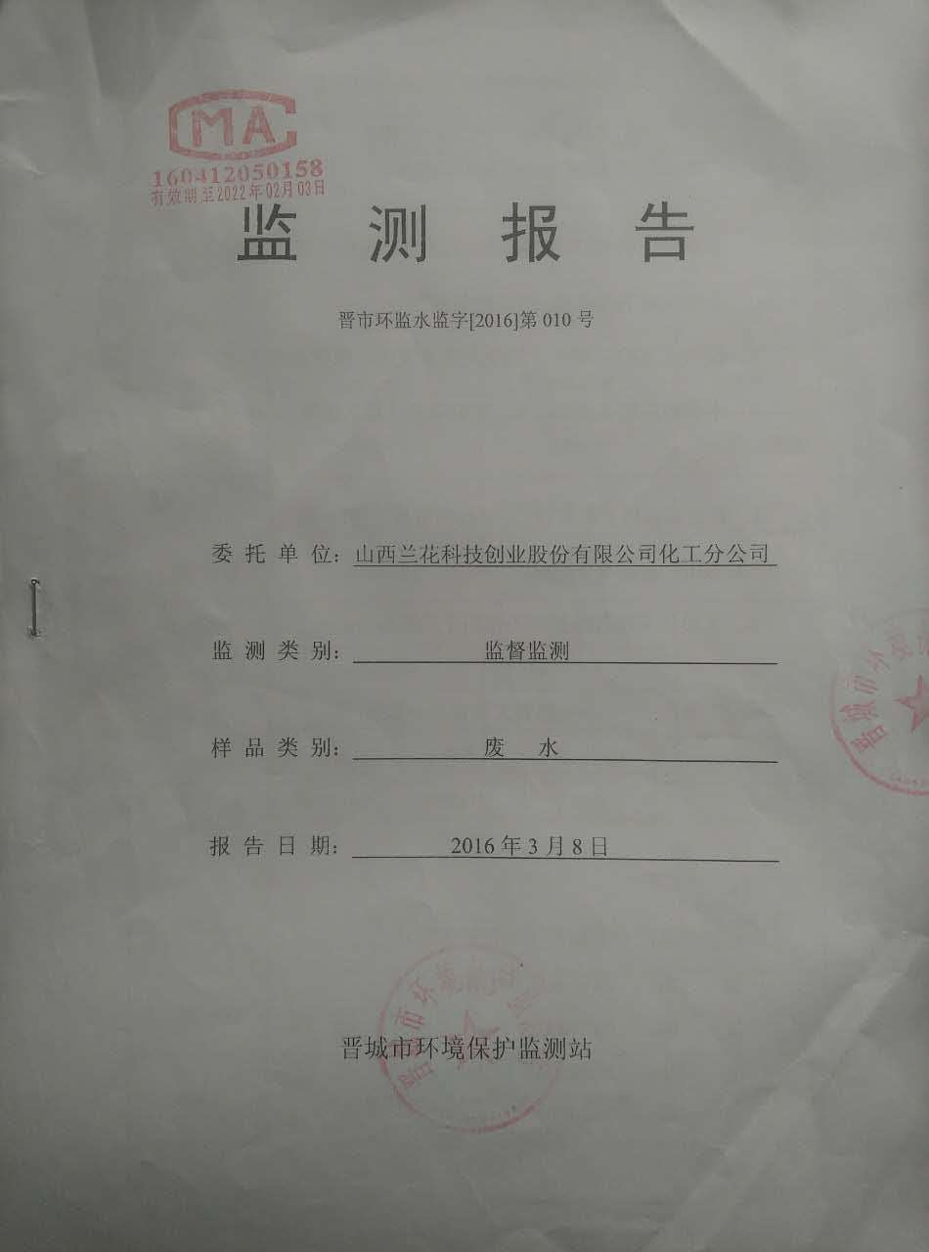

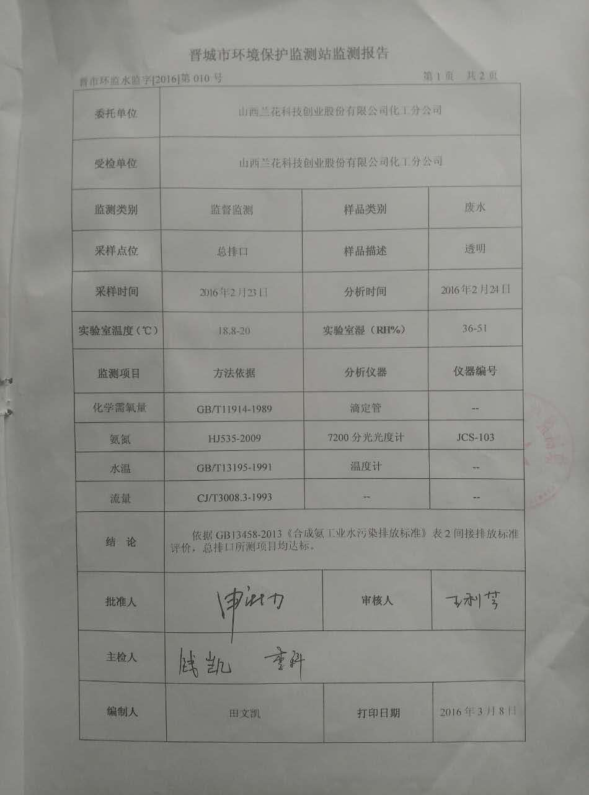

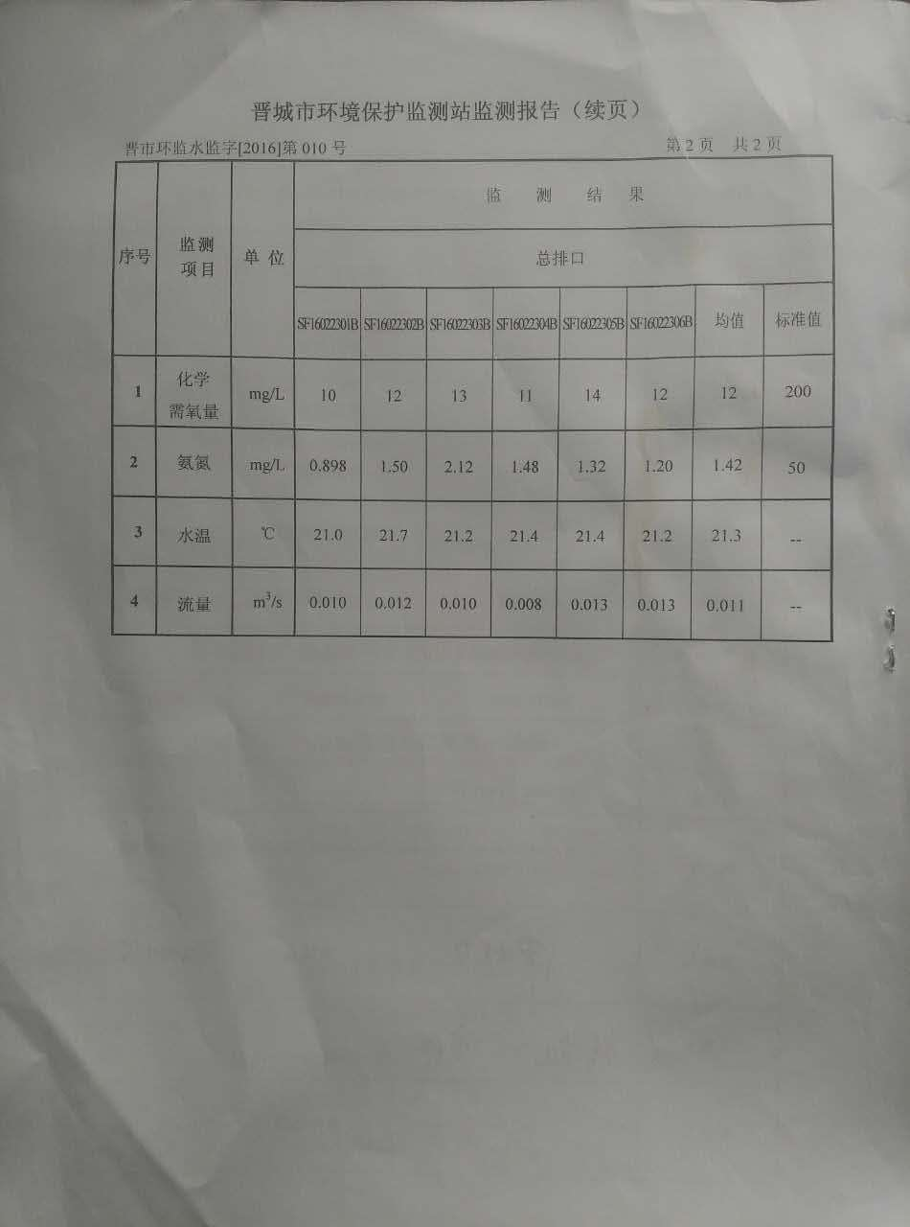

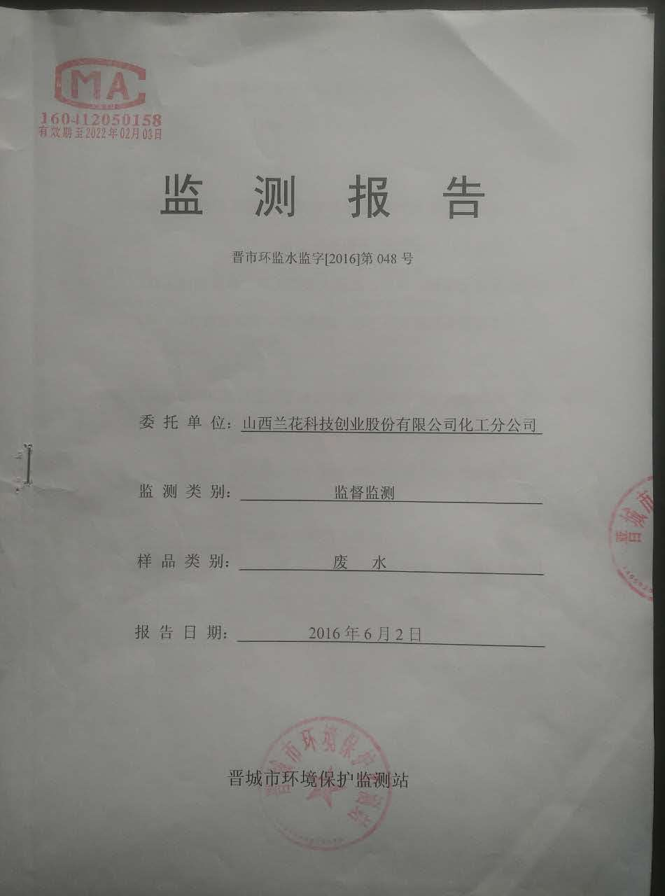

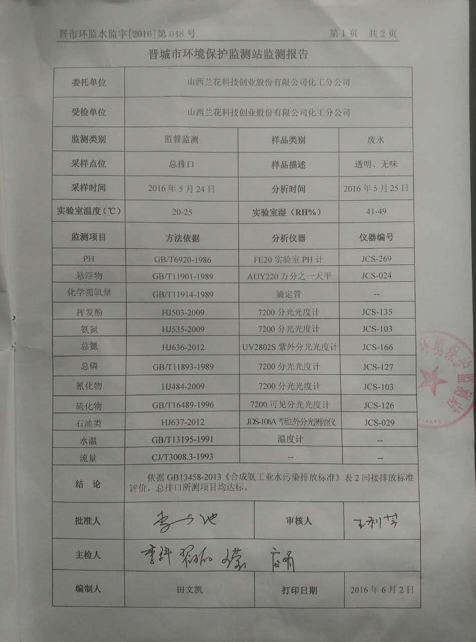

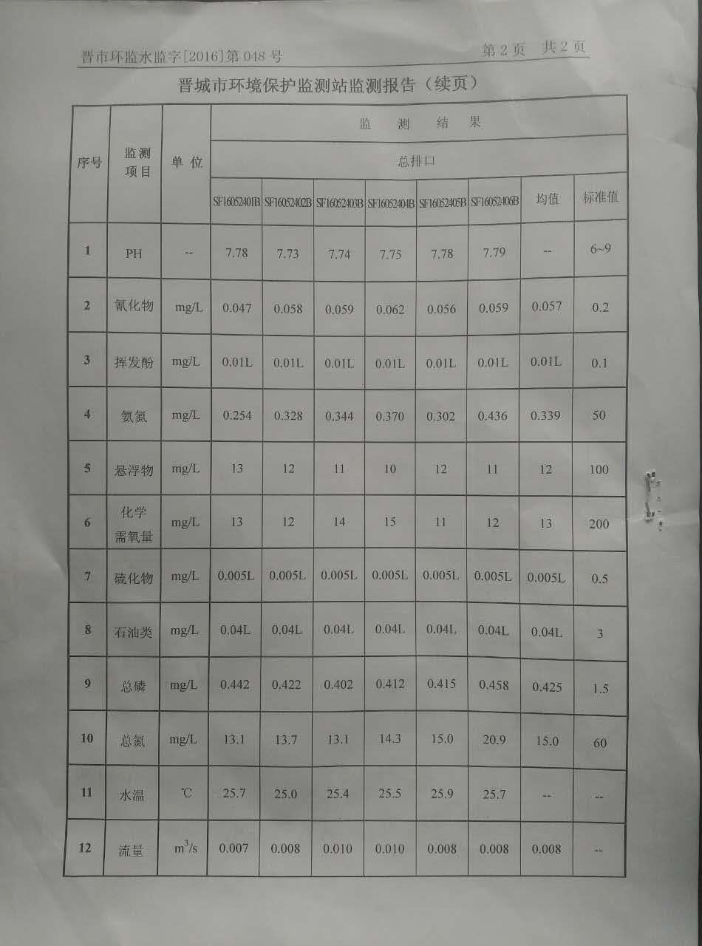

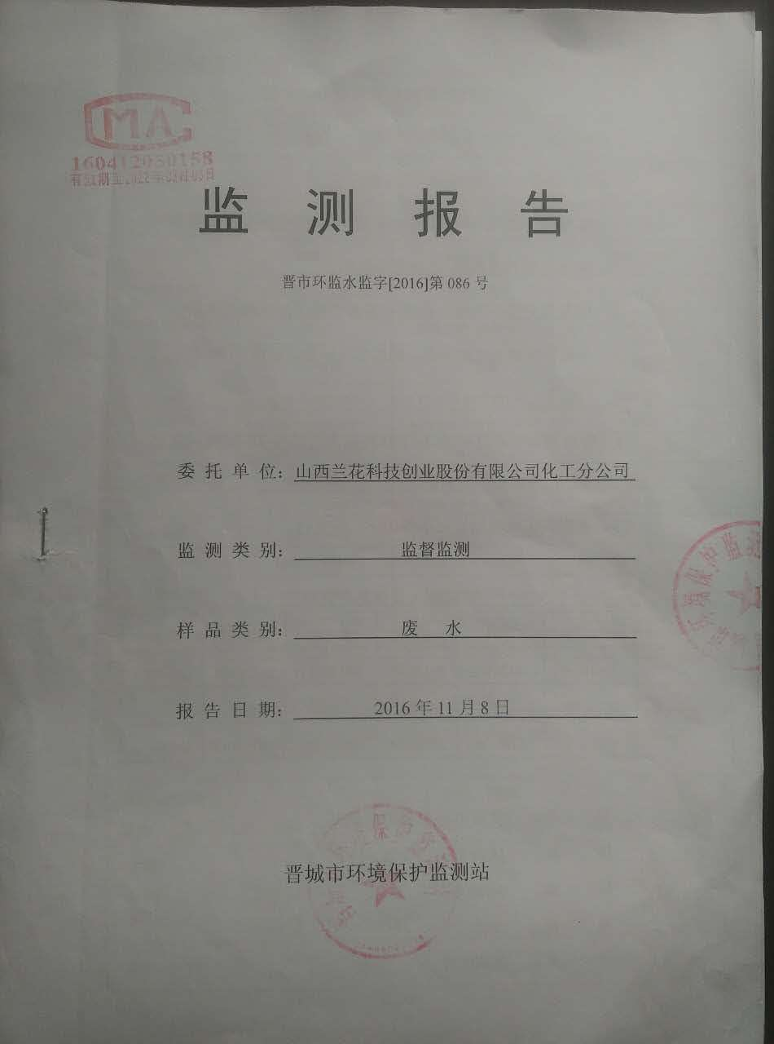

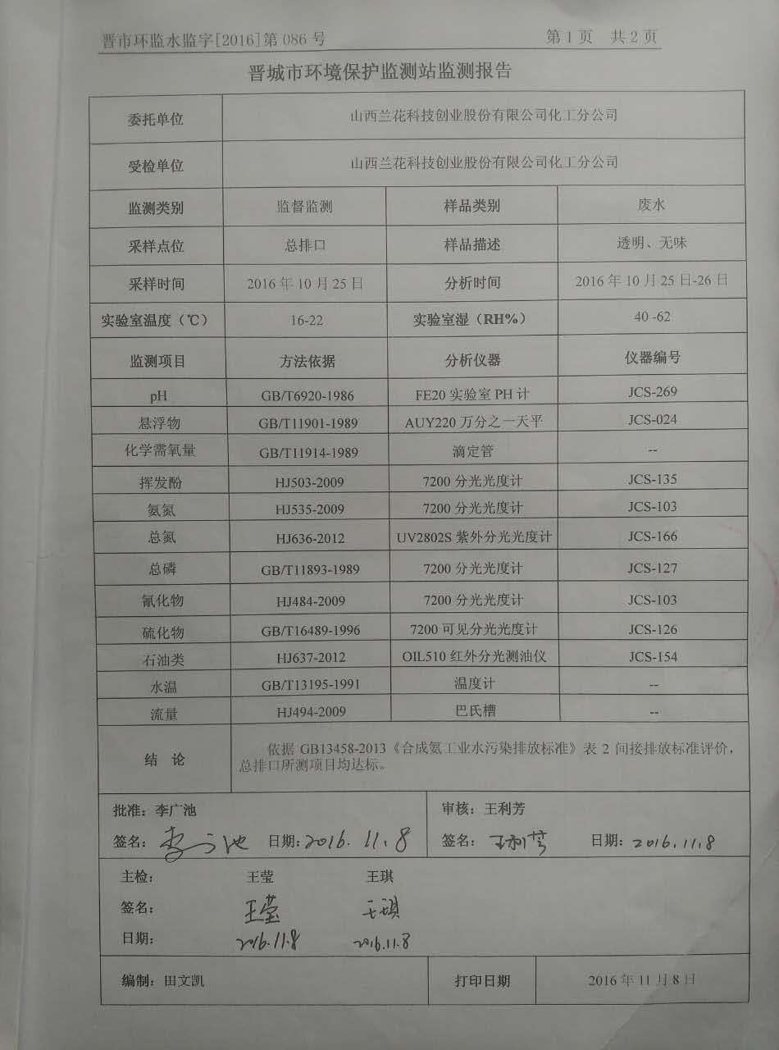

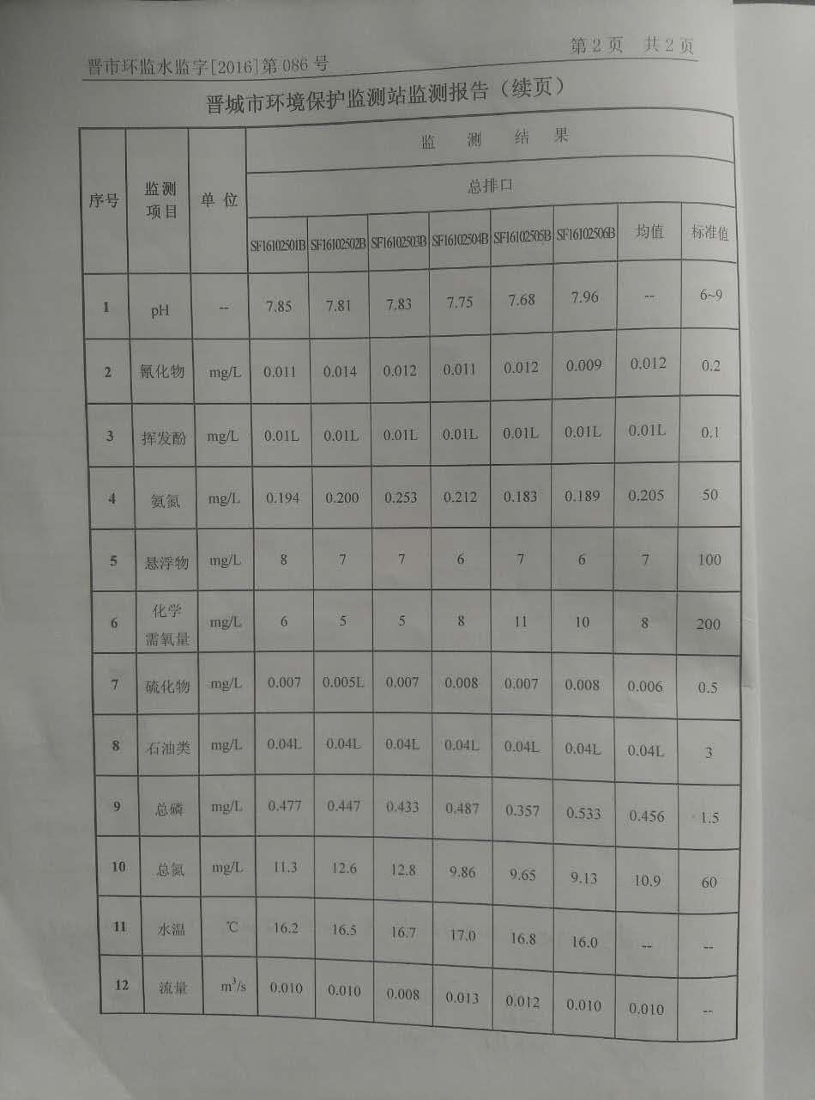

烟气在线监测数据
废气排放连续监测日平均值月报表
污染源名称： |  |  |  |  |  | 山西兰花科技创业股份有限公司化工分公司 |  |  |  |  |  |  |  |  |  |  |  |  |  |  |  |  |  |  |  |  |  |  |  | 监控点名称： |  |  |  |  |  |  |  |  |  |  |  | 35T锅炉废气排放口
监测时间： |  |  |  |  |  | 2016年 1月 |  |  |  |  |  |  |  |  |  |  |  |  |  |  |  |  |  |  |  |  |  |  |  | 打印时间：
注：废气流量月排放总量单位为(立方米)
时间 |  |  |  |  |  | 二氧化硫 |  |  |  |  |  |  |  |  |  |  |  |  |  |  |  |  |  | 氮氧化物 |  |  |  |  |  |  |  |  |  |  |  |  |  |  |  |  |  | 流量 |  |  |  |  |  |  |  |  | 备注
 |  |  |  |  |  | 浓度 |  |  |  |  | 折算浓度 |  |  |  |  |  |  | 排放量 |  |  |  |  |  | 实测浓度 |  |  |  |  |  | 折算浓度 |  |  |  |  |  | 排放量
 |  |  |  |  |  | 毫克/立方米 |  |  |  |  | 毫克/立方米 |  |  |  |  |  |  | 千克 |  |  |  |  |  | 毫克/立方米 |  |  |  |  |  | 毫克/立方米 |  |  |  |  |  | 千克 |  |  |  |  |  | 立方米
1 日 |  |  |  |  |  | 43.93 |  |  |  |  | 41.78 |  |  |  |  |  |  |  |  |  |  |  |  | 259.36 |  |  |  |  |  | 246.98 |  |  |  |  |  |  |  |  |  |  |  | 1015091.44
2 日 |  |  |  |  |  | 43.72 |  |  |  |  | 42.88 |  |  |  |  |  |  |  |  |  |  |  |  | 268.00 |  |  |  |  |  | 262.55 |  |  |  |  |  |  |  |  |  |  |  | 1447871.93
3 日 |  |  |  |  |  | 38.23 |  |  |  |  | 38.57 |  |  |  |  |  |  |  |  |  |  |  |  | 233.25 |  |  |  |  |  | 233.08 |  |  |  |  |  |  |  |  |  |  |  | 1462976.41
4 日 |  |  |  |  |  | 44.10 |  |  |  |  | 43.77 |  |  |  |  |  |  |  |  |  |  |  |  | 244.68 |  |  |  |  |  | 241.23 |  |  |  |  |  |  |  |  |  |  |  | 1382551.03
5 日 |  |  |  |  |  | 48.97 |  |  |  |  | 48.33 |  |  |  |  |  |  |  |  |  |  |  |  | 248.07 |  |  |  |  |  | 245.55 |  |  |  |  |  |  |  |  |  |  |  | 1046791.94
6 日 |  |  |  |  |  | 42.52 |  |  |  |  | 41.84 |  |  |  |  |  |  |  |  |  |  |  |  | 259.50 |  |  |  |  |  | 258.14 |  |  |  |  |  |  |  |  |  |  |  | 1243685.69
7 日 |  |  |  |  |  | 37.01 |  |  |  |  | 35.96 |  |  |  |  |  |  |  |  |  |  |  |  | 278.72 |  |  |  |  |  | 271.27 |  |  |  |  |  |  |  |  |  |  |  | 1087332.64
8 日 |  |  |  |  |  | 46.87 |  |  |  |  | 43.83 |  |  |  |  |  |  |  |  |  |  |  |  | 262.77 |  |  |  |  |  | 258.47 |  |  |  |  |  |  |  |  |  |  |  | 1487048.07
9 日 |  |  |  |  |  | 37.34 |  |  |  |  | 37.11 |  |  |  |  |  |  |  |  |  |  |  |  | 194.73 |  |  |  |  |  | 198.72 |  |  |  |  |  |  |  |  |  |  |  | 1193007.41
10日 |  |  |  |  |  | 43.09 |  |  |  |  | 43.70 |  |  |  |  |  |  |  |  |  |  |  |  | 244.04 |  |  |  |  |  | 259.81 |  |  |  |  |  |  |  |  |  |  |  | 1288735.14
11日 |  |  |  |  |  | 37.49 |  |  |  |  | 39.32 |  |  |  |  |  |  |  |  |  |  |  |  | 236.19 |  |  |  |  |  | 328.62 |  |  |  |  |  |  |  |  |  |  |  | 1112689.27
12日 |  |  |  |  |  | 72.78 |  |  |  |  | 70.94 |  |  |  |  |  |  |  |  |  |  |  |  | 233.38 |  |  |  |  |  | 226.82 |  |  |  |  |  |  |  |  |  |  |  | 1038086.38
13日 |  |  |  |  |  | 59.49 |  |  |  |  | 58.75 |  |  |  |  |  |  |  |  |  |  |  |  | 266.62 |  |  |  |  |  | 265.36 |  |  |  |  |  |  |  |  |  |  |  | 1123654.58
14日 |  |  |  |  |  | 47.27 |  |  |  |  | 47.15 |  |  |  |  |  |  |  |  |  |  |  |  | 253.88 |  |  |  |  |  | 252.99 |  |  |  |  |  |  |  |  |  |  |  | 1077472.44
15日 |  |  |  |  |  | 45.07 |  |  |  |  | 44.71 |  |  |  |  |  |  |  |  |  |  |  |  | 270.30 |  |  |  |  |  | 266.06 |  |  |  |  |  |  |  |  |  |  |  | 1352987.99
16日 |  |  |  |  |  | 43.97 |  |  |  |  | 44.19 |  |  |  |  |  |  |  |  |  |  |  |  | 261.32 |  |  |  |  |  | 263.92 |  |  |  |  |  |  |  |  |  |  |  | 1070958.29
17日 |  |  |  |  |  | 41.60 |  |  |  |  | 41.70 |  |  |  |  |  |  |  |  |  |  |  |  | 261.51 |  |  |  |  |  | 262.29 |  |  |  |  |  |  |  |  |  |  |  | 1536652.94
18日 |  |  |  |  |  | 34.07 |  |  |  |  | 34.42 |  |  |  |  |  |  |  |  |  |  |  |  | 257.99 |  |  |  |  |  | 259.29 |  |  |  |  |  |  |  |  |  |  |  | 1577468.81
19日 |  |  |  |  |  | 33.67 |  |  |  |  | 33.39 |  |  |  |  |  |  |  |  |  |  |  |  | 260.48 |  |  |  |  |  | 261.58 |  |  |  |  |  |  |  |  |  |  |  | 1795324.60
20日 |  |  |  |  |  | 34.59 |  |  |  |  | 35.07 |  |  |  |  |  |  |  |  |  |  |  |  | 266.60 |  |  |  |  |  | 271.94 |  |  |  |  |  |  |  |  |  |  |  | 1922135.05
21日 |  |  |  |  |  | 33.31 |  |  |  |  | 33.47 |  |  |  |  |  |  |  |  |  |  |  |  | 254.37 |  |  |  |  |  | 254.98 |  |  |  |  |  |  |  |  |  |  |  | 1573375.26
22日 |  |  |  |  |  | 31.91 |  |  |  |  | 32.09 |  |  |  |  |  |  |  |  |  |  |  |  | 236.13 |  |  |  |  |  | 237.77 |  |  |  |  |  |  |  |  |  |  |  | 1544427.66
23日 |  |  |  |  |  | 16.86 |  |  |  |  | 16.99 |  |  |  |  |  |  |  |  |  |  |  |  | 176.05 |  |  |  |  |  | 177.40 |  |  |  |  |  |  |  |  |  |  |  | 1207331.86
24日 |  |  |  |  |  | 27.79 |  |  |  |  | 28.21 |  |  |  |  |  |  |  |  |  |  |  |  | 219.84 |  |  |  |  |  | 223.75 |  |  |  |  |  |  |  |  |  |  |  | 1751128.85
25日 |  |  |  |  |  | 46.95 |  |  |  |  | 47.35 |  |  |  |  |  |  |  |  |  |  |  |  | 180.02 |  |  |  |  |  | 182.06 |  |  |  |  |  |  |  |  |  |  |  | 1859732.89
26日 |  |  |  |  |  | 56.58 |  |  |  |  | 57.64 |  |  |  |  |  |  |  |  |  |  |  |  | 187.93 |  |  |  |  |  | 191.64 |  |  |  |  |  |  |  |  |  |  |  | 1732644.11
27日 |  |  |  |  |  | 28.47 |  |  |  |  | 28.65 |  |  |  |  |  |  |  |  |  |  |  |  | 107.82 |  |  |  |  |  | 111.18 |  |  |  |  |  |  |  |  |  |  |  | 1690752.50
28日 |  |  |  |  |  | 61.41 |  |  |  |  | 60.79 |  |  |  |  |  |  |  |  |  |  |  |  | 233.60 |  |  |  |  |  | 231.43 |  |  |  |  |  |  |  |  |  |  |  | 1601036.29
29日 |  |  |  |  |  | 56.32 |  |  |  |  | 56.22 |  |  |  |  |  |  |  |  |  |  |  |  | 255.59 |  |  |  |  |  | 252.58 |  |  |  |  |  |  |  |  |  |  |  | 1153635.94
30日 |  |  |  |  |  | 61.53 |  |  |  |  | 61.30 |  |  |  |  |  |  |  |  |  |  |  |  | 260.18 |  |  |  |  |  | 259.95 |  |  |  |  |  |  |  |  |  |  |  | 1115992.44
31日 |  |  |  |  |  | 68.65 |  |  |  |  | 68.02 |  |  |  |  |  |  |  |  |  |  |  |  | 255.87 |  |  |  |  |  | 253.30 |  |  |  |  |  |  |  |  |  |  |  | 1217964.52
平均值 |  |  |  |  |  | 44.05 |  |  |  |  | 43.81 |  |  |  |  |  |  |  |  |  |  |  |  | 239.64 |  |  |  |  |  | 242.28 |  |  |  |  |  |  |  |  |  |  |  | 1377759.50
最大值 |  |  |  |  |  | 72.78 |  |  |  |  | 70.94 |  |  |  |  |  |  |  |  |  |  |  |  | 278.72 |  |  |  |  |  | 328.62 |  |  |  |  |  |  |  |  |  |  |  | 1922135.05
最小值 |  |  |  |  |  | 16.86 |  |  |  |  | 16.99 |  |  |  |  |  |  |  |  |  |  |  |  | 107.82 |  |  |  |  |  | 111.18 |  |  |  |  |  |  |  |  |  |  |  | 1015091.44
月排放总量 |  |  |  |  |  |  |  |  |  |  |  |  |  |  |  |  |  |  |  |  |  |  |  |  |  |  |  |  |  |  |  |  |  |  |  |  |  |  |  |  |  | 42710544.36
废气排放连续监测日平均值月报表
污染源名称： |  |  |  |  |  |  | 山西兰花科技创业股份有限公司化工分公司 |  |  |  |  |  |  |  |  |  |  |  |  |  |  |  |  |  |  |  |  |  |  |  |  | 监控点名称： |  |  |  |  |  |  |  |  |  |  |  |  | 35T锅炉废气排放口
监测时间： |  |  |  |  |  |  | 2016年 2月 |  |  |  |  |  |  |  |  |  |  |  |  |  |  |  |  |  |  |  |  |  |  |  |  | 打印时间：
 |  |  |  |  |  |  |  |  |  |  |  |  |  |  |  |  |  |  |  |  |  |  |  |  |  |  |  |  |  |  |  | 注：废气流量月排放总量单位为(立方米)
时间 |  |  |  |  |  |  | 二氧化硫 |  |  |  |  |  |  |  |  |  |  |  |  |  |  |  |  |  |  | 氮氧化物 |  |  |  |  |  |  |  |  |  |  |  |  |  |  |  |  |  |  | 流量 |  |  |  |  |  |  |  |  |  | 备注
 |  |  |  |  |  |  | 浓度 |  |  |  |  |  |  | 折算浓度 |  |  |  |  |  | 排放量 |  |  |  |  |  | 实测浓度 |  |  |  |  |  | 折算浓度 |  |  |  |  | 排放量
 |  |  |  |  |  |  | 毫克/立方米 |  |  |  |  |  |  | 毫克/立方米 |  |  |  |  |  | 千克 |  |  |  |  |  | 毫克/立方米 |  |  |  |  |  | 毫克/立方米 |  |  |  |  | 千克 |  |  |  |  |  |  |  | 立方米
1 日 |  |  |  |  |  |  | 56.17 |  |  |  |  |  |  | 57.04 |  |  |  |  |  |  |  |  |  |  |  | 252.25 |  |  |  |  |  | 247.38 |  |  |  |  |  |  |  |  |  |  |  |  | 1370552.43
2 日 |  |  |  |  |  |  | 84.48 |  |  |  |  |  |  | 81.97 |  |  |  |  |  |  |  |  |  |  |  | 229.22 |  |  |  |  |  | 222.63 |  |  |  |  |  |  |  |  |  |  |  |  | 1712861.35
3 日 |  |  |  |  |  |  | 78.58 |  |  |  |  |  |  | 78.37 |  |  |  |  |  |  |  |  |  |  |  | 255.18 |  |  |  |  |  | 250.40 |  |  |  |  |  |  |  |  |  |  |  |  | 1606828.28
4 日 |  |  |  |  |  |  | 72.84 |  |  |  |  |  |  | 71.17 |  |  |  |  |  |  |  |  |  |  |  | 265.41 |  |  |  |  |  | 261.13 |  |  |  |  |  |  |  |  |  |  |  |  | 1441842.24
5 日 |  |  |  |  |  |  | 56.18 |  |  |  |  |  |  | 55.30 |  |  |  |  |  |  |  |  |  |  |  | 254.24 |  |  |  |  |  | 253.37 |  |  |  |  |  |  |  |  |  |  |  |  | 1182367.42
6 日 |  |  |  |  |  |  | 40.01 |  |  |  |  |  |  | 38.87 |  |  |  |  |  |  |  |  |  |  |  | 279.52 |  |  |  |  |  | 271.24 |  |  |  |  |  |  |  |  |  |  |  |  | 466924.25
7 日 |  |  |  |  |  |  | 39.20 |  |  |  |  |  |  | 38.80 |  |  |  |  |  |  |  |  |  |  |  | 275.79 |  |  |  |  |  | 274.35 |  |  |  |  |  |  |  |  |  |  |  |  | 1965394.64
8 日 |  |  |  |  |  |  | 54.45 |  |  |  |  |  |  | 52.85 |  |  |  |  |  |  |  |  |  |  |  | 302.07 |  |  |  |  |  | 297.34 |  |  |  |  |  |  |  |  |  |  |  |  | 2241996.99
9 日 |  |  |  |  |  |  | 47.65 |  |  |  |  |  |  | 47.01 |  |  |  |  |  |  |  |  |  |  |  | 264.16 |  |  |  |  |  | 261.84 |  |  |  |  |  |  |  |  |  |  |  |  | 2181773.26
10日 |  |  |  |  |  |  | 49.13 |  |  |  |  |  |  | 48.44 |  |  |  |  |  |  |  |  |  |  |  | 219.07 |  |  |  |  |  | 216.70 |  |  |  |  |  |  |  |  |  |  |  |  | 2129320.11
11日 |  |  |  |  |  |  | 53.27 |  |  |  |  |  |  | 51.88 |  |  |  |  |  |  |  |  |  |  |  | 228.31 |  |  |  |  |  | 224.26 |  |  |  |  |  |  |  |  |  |  |  |  | 1770228.50
12日 |  |  |  |  |  |  | 50.10 |  |  |  |  |  |  | 48.97 |  |  |  |  |  |  |  |  |  |  |  | 249.29 |  |  |  |  |  | 239.47 |  |  |  |  |  |  |  |  |  |  |  |  | 768192.97
13日 |  |  |  |  |  |  | 67.40 |  |  |  |  |  |  | 65.59 |  |  |  |  |  |  |  |  |  |  |  | 218.35 |  |  |  |  |  | 212.35 |  |  |  |  |  |  |  |  |  |  |  |  | 1654385.56
14日 |  |  |  |  |  |  | 59.15 |  |  |  |  |  |  | 70.30 |  |  |  |  |  |  |  |  |  |  |  | 158.97 |  |  |  |  |  | 178.74 |  |  |  |  |  |  |  |  |  |  |  |  | 1636751.11
15日 |  |  |  |  |  |  | 58.52 |  |  |  |  |  |  | 72.70 |  |  |  |  |  |  |  |  |  |  |  | 131.65 |  |  |  |  |  | 159.19 |  |  |  |  |  |  |  |  |  |  |  |  | 1354113.82
16日 |  |  |  |  |  |  | 22.27 |  |  |  |  |  |  | 20.57 |  |  |  |  |  |  |  |  |  |  |  | 102.75 |  |  |  |  |  | 97.92 |  |  |  |  |  |  |  |  |  |  |  |  | 1726485.47
17日 |  |  |  |  |  |  | 18.97 |  |  |  |  |  |  | 18.94 |  |  |  |  |  |  |  |  |  |  |  | 214.53 |  |  |  |  |  | 216.01 |  |  |  |  |  |  |  |  |  |  |  |  | 1850313.87
18日 |  |  |  |  |  |  | 34.65 |  |  |  |  |  |  | 33.92 |  |  |  |  |  |  |  |  |  |  |  | 214.61 |  |  |  |  |  | 211.25 |  |  |  |  |  |  |  |  |  |  |  |  | 1904702.74
19日 |  |  |  |  |  |  | 27.80 |  |  |  |  |  |  | 26.03 |  |  |  |  |  |  |  |  |  |  |  | 173.63 |  |  |  |  |  | 174.87 |  |  |  |  |  |  |  |  |  |  |  |  | 1600431.05
20日 |  |  |  |  |  |  | 18.05 |  |  |  |  |  |  | 18.07 |  |  |  |  |  |  |  |  |  |  |  | 186.16 |  |  |  |  |  | 188.03 |  |  |  |  |  |  |  |  |  |  |  |  | 1026013.43
21日 |  |  |  |  |  |  | 37.75 |  |  |  |  |  |  | 38.47 |  |  |  |  |  |  |  |  |  |  |  | 165.53 |  |  |  |  |  | 168.24 |  |  |  |  |  |  |  |  |  |  |  |  | 1231423.57
22日 |  |  |  |  |  |  | 26.86 |  |  |  |  |  |  | 27.05 |  |  |  |  |  |  |  |  |  |  |  | 164.81 |  |  |  |  |  | 167.78 |  |  |  |  |  |  |  |  |  |  |  |  | 1372059.59
23日 |  |  |  |  |  |  | 33.22 |  |  |  |  |  |  | 33.13 |  |  |  |  |  |  |  |  |  |  |  | 153.62 |  |  |  |  |  | 150.29 |  |  |  |  |  |  |  |  |  |  |  |  | 1640275.61
24日 |  |  |  |  |  |  | 28.86 |  |  |  |  |  |  | 28.29 |  |  |  |  |  |  |  |  |  |  |  | 167.01 |  |  |  |  |  | 169.92 |  |  |  |  |  |  |  |  |  |  |  |  | 1602192.87
25日 |  |  |  |  |  |  | 14.30 |  |  |  |  |  |  | 14.20 |  |  |  |  |  |  |  |  |  |  |  | 218.68 |  |  |  |  |  | 217.67 |  |  |  |  |  |  |  |  |  |  |  |  | 1679880.38
26日 |  |  |  |  |  |  | 35.58 |  |  |  |  |  |  | 35.17 |  |  |  |  |  |  |  |  |  |  |  | 181.00 |  |  |  |  |  | 184.29 |  |  |  |  |  |  |  |  |  |  |  |  | 1771125.75
27日 |  |  |  |  |  |  | 43.25 |  |  |  |  |  |  | 42.84 |  |  |  |  |  |  |  |  |  |  |  | 143.13 |  |  |  |  |  | 145.43 |  |  |  |  |  |  |  |  |  |  |  |  | 1580214.61
28日 |  |  |  |  |  |  | 21.23 |  |  |  |  |  |  | 21.94 |  |  |  |  |  |  |  |  |  |  |  | 182.62 |  |  |  |  |  | 188.26 |  |  |  |  |  |  |  |  |  |  |  |  | 1462435.27
29日 |  |  |  |  |  |  | 52.89 |  |  |  |  |  |  | 56.19 |  |  |  |  |  |  |  |  |  |  |  | 178.09 |  |  |  |  |  | 187.65 |  |  |  |  |  |  |  |  |  |  |  |  | 1398766.07
平均值 |  |  |  |  |  |  | 44.23 |  |  |  |  |  |  | 44.62 |  |  |  |  |  |  |  |  |  |  |  | 207.92 |  |  |  |  |  | 208.21 |  |  |  |  |  |  |  |  |  |  |  |  | 1563098.39
最大值 |  |  |  |  |  |  | 84.48 |  |  |  |  |  |  | 81.97 |  |  |  |  |  |  |  |  |  |  |  | 302.07 |  |  |  |  |  | 297.34 |  |  |  |  |  |  |  |  |  |  |  |  | 2241996.99
最小值 |  |  |  |  |  |  | 14.30 |  |  |  |  |  |  | 14.20 |  |  |  |  |  |  |  |  |  |  |  | 102.75 |  |  |  |  |  | 97.92 |  |  |  |  |  |  |  |  |  |  |  |  | 466924.25
月排放总量 |  |  |  |  |  |  |  |  |  |  |  |  |  |  |  |  |  |  |  |  |  |  |  |  |  |  |  |  |  |  |  |  |  |  |  |  |  |  |  |  |  |  |  |  | 45329853.18
废气排放连续监测日平均值月报表
污染源名称： |  |  |  |  |  |  | 山西兰花科技创业股份有限公司化工分公司 |  |  |  |  |  |  |  |  |  |  |  |  |  |  |  |  |  |  |  |  |  |  |  | 监控点名称： |  |  |  |  |  |  |  |  |  |  |  |  |  | 35T锅炉废气排放口
监测时间： |  |  |  |  |  |  | 2016年 3月 |  |  |  |  |  |  |  |  |  |  |  |  |  |  |  |  |  |  |  |  |  |  |  | 打印时间：
注：废气流量月排放总量单位为(立方米)
时间 |  |  |  |  |  |  | 二氧化硫 |  |  |  |  |  |  |  |  |  |  |  |  |  |  |  |  |  | 氮氧化物 |  |  |  |  |  |  |  |  |  |  |  |  |  |  |  |  |  |  |  | 流量 |  |  |  |  |  |  |  |  | 备注
 |  |  |  |  |  |  | 浓度 |  |  |  |  |  | 折算浓度 |  |  |  |  |  | 排放量 |  |  |  |  |  | 实测浓度 |  |  |  |  |  | 折算浓度 |  |  |  |  |  | 排放量
 |  |  |  |  |  |  | 毫克/立方米 |  |  |  |  |  | 毫克/立方米 |  |  |  |  |  | 千克 |  |  |  |  |  | 毫克/立方米 |  |  |  |  |  | 毫克/立方米 |  |  |  |  |  | 千克 |  |  |  |  |  |  |  | 立方米
1 日 |  |  |  |  |  |  | 36.77 |  |  |  |  |  | 37.35 |  |  |  |  |  |  |  |  |  |  |  | 185.26 |  |  |  |  |  | 187.99 |  |  |  |  |  |  |  |  |  |  |  |  |  | 1340107.17
2 日 |  |  |  |  |  |  | 61.43 |  |  |  |  |  | 69.88 |  |  |  |  |  |  |  |  |  |  |  | 155.27 |  |  |  |  |  | 172.99 |  |  |  |  |  |  |  |  |  |  |  |  |  | 1487793.38
3 日 |  |  |  |  |  |  | 63.24 |  |  |  |  |  | 0.00 |  |  |  |  |  |  |  |  |  |  |  | 152.78 |  |  |  |  |  | 0.00 |  |  |  |  |  |  |  |  |  |  |  |  |  | 1442760.89
4 日 |  |  |  |  |  |  | 40.56 |  |  |  |  |  | 0.00 |  |  |  |  |  |  |  |  |  |  |  | 186.66 |  |  |  |  |  | 0.00 |  |  |  |  |  |  |  |  |  |  |  |  |  | 1080672.72
5 日 |  |  |  |  |  |  | 24.19 |  |  |  |  |  | 24.77 |  |  |  |  |  |  |  |  |  |  |  | 133.20 |  |  |  |  |  | 136.04 |  |  |  |  |  |  |  |  |  |  |  |  |  | 1031708.65
6 日 |  |  |  |  |  |  | 31.41 |  |  |  |  |  | 32.55 |  |  |  |  |  |  |  |  |  |  |  | 146.66 |  |  |  |  |  | 156.27 |  |  |  |  |  |  |  |  |  |  |  |  |  | 1421879.92
7 日 |  |  |  |  |  |  | 26.31 |  |  |  |  |  | 28.10 |  |  |  |  |  |  |  |  |  |  |  | 130.84 |  |  |  |  |  | 131.24 |  |  |  |  |  |  |  |  |  |  |  |  |  | 1525697.58
8 日 |  |  |  |  |  |  | 13.37 |  |  |  |  |  | 13.64 |  |  |  |  |  |  |  |  |  |  |  | 156.63 |  |  |  |  |  | 166.54 |  |  |  |  |  |  |  |  |  |  |  |  |  | 1445058.24
9 日 |  |  |  |  |  |  | 18.67 |  |  |  |  |  | 19.12 |  |  |  |  |  |  |  |  |  |  |  | 164.63 |  |  |  |  |  | 169.69 |  |  |  |  |  |  |  |  |  |  |  |  |  | 1532728.85
10日 |  |  |  |  |  |  | 43.73 |  |  |  |  |  | 44.55 |  |  |  |  |  |  |  |  |  |  |  | 174.13 |  |  |  |  |  | 188.04 |  |  |  |  |  |  |  |  |  |  |  |  |  | 1590857.07
11日 |  |  |  |  |  |  | 20.09 |  |  |  |  |  | 21.84 |  |  |  |  |  |  |  |  |  |  |  | 224.17 |  |  |  |  |  | 240.27 |  |  |  |  |  |  |  |  |  |  |  |  |  | 1538418.40
12日 |  |  |  |  |  |  | 27.41 |  |  |  |  |  | 27.46 |  |  |  |  |  |  |  |  |  |  |  | 195.43 |  |  |  |  |  | 197.73 |  |  |  |  |  |  |  |  |  |  |  |  |  | 1568479.48
13日 |  |  |  |  |  |  | 27.68 |  |  |  |  |  | 28.44 |  |  |  |  |  |  |  |  |  |  |  | 206.17 |  |  |  |  |  | 216.15 |  |  |  |  |  |  |  |  |  |  |  |  |  | 1628617.05
14日 |  |  |  |  |  |  | 24.15 |  |  |  |  |  | 22.76 |  |  |  |  |  |  |  |  |  |  |  | 185.64 |  |  |  |  |  | 197.49 |  |  |  |  |  |  |  |  |  |  |  |  |  | 1260815.01
15日 |  |  |  |  |  |  | 19.10 |  |  |  |  |  | 18.45 |  |  |  |  |  |  |  |  |  |  |  | 104.40 |  |  |  |  |  | 107.83 |  |  |  |  |  |  |  |  |  |  |  |  |  | 1141638.09
16日 |  |  |  |  |  |  | 34.16 |  |  |  |  |  | 34.66 |  |  |  |  |  |  |  |  |  |  |  | 148.52 |  |  |  |  |  | 151.45 |  |  |  |  |  |  |  |  |  |  |  |  |  | 1429987.93
17日 |  |  |  |  |  |  | 28.04 |  |  |  |  |  | 28.68 |  |  |  |  |  |  |  |  |  |  |  | 155.51 |  |  |  |  |  | 159.62 |  |  |  |  |  |  |  |  |  |  |  |  |  | 1636948.99
18日 |  |  |  |  |  |  | 40.55 |  |  |  |  |  | 41.95 |  |  |  |  |  |  |  |  |  |  |  | 156.17 |  |  |  |  |  | 161.06 |  |  |  |  |  |  |  |  |  |  |  |  |  | 1740440.09
19日 |  |  |  |  |  |  | 30.88 |  |  |  |  |  | 31.78 |  |  |  |  |  |  |  |  |  |  |  | 99.35 |  |  |  |  |  | 102.65 |  |  |  |  |  |  |  |  |  |  |  |  |  | 2007062.22
20日 |  |  |  |  |  |  | 19.09 |  |  |  |  |  | 20.83 |  |  |  |  |  |  |  |  |  |  |  | 148.07 |  |  |  |  |  | 159.09 |  |  |  |  |  |  |  |  |  |  |  |  |  | 1805262.49
21日 |  |  |  |  |  |  | 32.26 |  |  |  |  |  | 34.78 |  |  |  |  |  |  |  |  |  |  |  | 143.93 |  |  |  |  |  | 145.82 |  |  |  |  |  |  |  |  |  |  |  |  |  | 1876198.70
22日 |  |  |  |  |  |  | 14.29 |  |  |  |  |  | 14.59 |  |  |  |  |  |  |  |  |  |  |  | 152.12 |  |  |  |  |  | 156.03 |  |  |  |  |  |  |  |  |  |  |  |  |  | 1943259.16
23日 |  |  |  |  |  |  | 28.73 |  |  |  |  |  | 29.19 |  |  |  |  |  |  |  |  |  |  |  | 121.28 |  |  |  |  |  | 123.14 |  |  |  |  |  |  |  |  |  |  |  |  |  | 2461434.51
24日 |  |  |  |  |  |  | 26.16 |  |  |  |  |  | 27.47 |  |  |  |  |  |  |  |  |  |  |  | 122.20 |  |  |  |  |  | 125.41 |  |  |  |  |  |  |  |  |  |  |  |  |  | 2601406.56
25日 |  |  |  |  |  |  | 29.74 |  |  |  |  |  | 30.56 |  |  |  |  |  |  |  |  |  |  |  | 80.89 |  |  |  |  |  | 83.29 |  |  |  |  |  |  |  |  |  |  |  |  |  | 2510626.75
26日 |  |  |  |  |  |  | 31.72 |  |  |  |  |  | 33.14 |  |  |  |  |  |  |  |  |  |  |  | 163.83 |  |  |  |  |  | 169.86 |  |  |  |  |  |  |  |  |  |  |  |  |  | 2300466.74
27日 |  |  |  |  |  |  | 30.64 |  |  |  |  |  | 32.82 |  |  |  |  |  |  |  |  |  |  |  | 138.35 |  |  |  |  |  | 152.59 |  |  |  |  |  |  |  |  |  |  |  |  |  | 2354780.70
28日 |  |  |  |  |  |  | 20.36 |  |  |  |  |  | 21.20 |  |  |  |  |  |  |  |  |  |  |  | 146.07 |  |  |  |  |  | 155.22 |  |  |  |  |  |  |  |  |  |  |  |  |  | 2309219.07
29日 |  |  |  |  |  |  | 32.29 |  |  |  |  |  | 33.58 |  |  |  |  |  |  |  |  |  |  |  | 142.63 |  |  |  |  |  | 149.19 |  |  |  |  |  |  |  |  |  |  |  |  |  | 2342819.91
30日 |  |  |  |  |  |  | 32.30 |  |  |  |  |  | 33.16 |  |  |  |  |  |  |  |  |  |  |  | 133.45 |  |  |  |  |  | 136.51 |  |  |  |  |  |  |  |  |  |  |  |  |  | 1967882.53
31日 |  |  |  |  |  |  | 28.32 |  |  |  |  |  | 29.51 |  |  |  |  |  |  |  |  |  |  |  | 148.71 |  |  |  |  |  | 151.91 |  |  |  |  |  |  |  |  |  |  |  |  |  | 1928338.44
平均值 |  |  |  |  |  |  | 30.25 |  |  |  |  |  | 27.96 |  |  |  |  |  |  |  |  |  |  |  | 151.71 |  |  |  |  |  | 146.81 |  |  |  |  |  |  |  |  |  |  |  |  |  | 1750108.62
最大值 |  |  |  |  |  |  | 63.24 |  |  |  |  |  | 69.88 |  |  |  |  |  |  |  |  |  |  |  | 224.17 |  |  |  |  |  | 240.27 |  |  |  |  |  |  |  |  |  |  |  |  |  | 2601406.56
最小值 |  |  |  |  |  |  | 13.37 |  |  |  |  |  | 0.00 |  |  |  |  |  |  |  |  |  |  |  | 80.89 |  |  |  |  |  | 0.00 |  |  |  |  |  |  |  |  |  |  |  |  |  | 1031708.65
月排放总量 |  |  |  |  |  |  |  |  |  |  |  |  |  |  |  |  |  |  |  |  |  |  |  |  |  |  |  |  |  |  |  |  |  |  |  |  |  |  |  |  |  |  |  |  | 54253367.28
废气排放连续监测日平均值月报表
污染源名称： |  |  |  |  | 山西兰花科技创业股份有限公司化工分公司 |  |  |  |  |  |  |  |  |  |  |  |  |  |  |  |  |  |  |  | 监控点名称： |  |  |  |  |  |  |  |  | 35T锅炉废气排放口
监测时间： |  |  |  |  | 2016年 4月 |  |  |  |  |  |  |  |  |  |  |  |  |  |  |  |  |  |  |  | 打印时间：
 |  |  |  |  |  |  |  |  |  |  |  |  |  |  |  |  |  |  |  |  |  |  |  |  |  |  |  |  |  |  |  |  |  | 注：废气流量月排放总量单位为(立方米)
时间 |  |  |  | 二氧化硫 |  |  |  |  |  |  |  |  |  |  |  |  | 氮氧化物 |  |  |  |  |  |  |  |  |  |  |  |  |  |  |  |  | 流量 |  |  |  |  | 氧含量 |  |  |  |  | 温度 |  |  |  | 湿度 |  |  |  |  | 负荷 |  |  |  |  | 备注
 |  |  |  | 浓度 |  |  |  |  | 折算浓度 |  |  |  |  |  | 排放量 |  | 实测浓度 |  |  |  |  |  | 折算浓度 |  |  |  |  |  | 排放量
 |  |  |  | 毫克/立方米 |  |  |  |  | 毫克/立方米 |  |  |  |  |  | 千克 |  | 毫克/立方米 |  |  |  |  |  | 毫克/立方米 |  |  |  |  |  | 千克 |  |  |  |  | 立方米 |  |  |  |  | 百分比 |  |  |  |  | 摄氏度 |  |  |  | 百分比 |  |  |  |  | 百分比
1 日 |  |  |  | 25.71 |  |  |  |  | 26.52 |  |  |  |  |  |  |  | 130.78 |  |  |  |  |  | 134.82 |  |  |  |  |  |  |  |  |  |  | 1913819.95
2 日 |  |  |  | 24.10 |  |  |  |  | 24.83 |  |  |  |  |  |  |  | 148.78 |  |  |  |  |  | 154.03 |  |  |  |  |  |  |  |  |  |  | 1906395.29
3 日 |  |  |  | 30.79 |  |  |  |  | 31.77 |  |  |  |  |  |  |  | 179.27 |  |  |  |  |  | 186.80 |  |  |  |  |  |  |  |  |  |  | 1996501.78
4 日 |  |  |  | 25.44 |  |  |  |  | 26.03 |  |  |  |  |  |  |  | 169.92 |  |  |  |  |  | 174.74 |  |  |  |  |  |  |  |  |  |  | 1992875.69
5 日 |  |  |  | 22.38 |  |  |  |  | 22.89 |  |  |  |  |  |  |  | 162.76 |  |  |  |  |  | 166.76 |  |  |  |  |  |  |  |  |  |  | 1831879.34
6 日 |  |  |  | 14.89 |  |  |  |  | 15.37 |  |  |  |  |  |  |  | 154.27 |  |  |  |  |  | 157.82 |  |  |  |  |  |  |  |  |  |  | 1020450.08
7 日 |  |  |  | 25.91 |  |  |  |  | 26.61 |  |  |  |  |  |  |  | 154.83 |  |  |  |  |  | 162.90 |  |  |  |  |  |  |  |  |  |  | 476198.77
8 日 |  |  |  | 64.83 |  |  |  |  | 66.04 |  |  |  |  |  |  |  | 113.27 |  |  |  |  |  | 116.60 |  |  |  |  |  |  |  |  |  |  | 598333.62
9 日 |  |  |  | 58.25 |  |  |  |  | 60.17 |  |  |  |  |  |  |  | 130.92 |  |  |  |  |  | 135.83 |  |  |  |  |  |  |  |  |  |  | 1985485.22
10日 |  |  |  | 53.83 |  |  |  |  | 54.93 |  |  |  |  |  |  |  | 126.29 |  |  |  |  |  | 130.42 |  |  |  |  |  |  |  |  |  |  | 2090248.80
11日 |  |  |  | 56.47 |  |  |  |  | 56.26 |  |  |  |  |  |  |  | 162.59 |  |  |  |  |  | 163.42 |  |  |  |  |  |  |  |  |  |  | 2038492.19
12日 |  |  |  | 37.16 |  |  |  |  | 39.05 |  |  |  |  |  |  |  | 141.99 |  |  |  |  |  | 151.84 |  |  |  |  |  |  |  |  |  |  | 1809132.22
13日 |  |  |  | 58.70 |  |  |  |  | 60.56 |  |  |  |  |  |  |  | 150.27 |  |  |  |  |  | 155.83 |  |  |  |  |  |  |  |  |  |  | 1927150.94
14日 |  |  |  | 58.92 |  |  |  |  | 58.14 |  |  |  |  |  |  |  | 76.00 |  |  |  |  |  | 75.25 |  |  |  |  |  |  |  |  |  |  | 1467071.17
15日 |  |  |  | 46.14 |  |  |  |  | 45.82 |  |  |  |  |  |  |  | 45.77 |  |  |  |  |  | 47.76 |  |  |  |  |  |  |  |  |  |  | 1659883.25
16日 |  |  |  | 191.94 |  |  |  |  | 197.63 |  |  |  |  |  |  |  | 44.45 |  |  |  |  |  | 45.33 |  |  |  |  |  |  |  |  |  |  | 1756561.79
17日 |  |  |  | 282.68 |  |  |  |  | 284.45 |  |  |  |  |  |  |  | 41.48 |  |  |  |  |  | 42.45 |  |  |  |  |  |  |  |  |  |  | 1614580.96
18日 |  |  |  | 229.51 |  |  |  |  | 240.38 |  |  |  |  |  |  |  | 150.98 |  |  |  |  |  | 160.65 |  |  |  |  |  |  |  |  |  |  | 1459575.04
19日 |  |  |  | 86.91 |  |  |  |  | 85.07 |  |  |  |  |  |  |  | 130.51 |  |  |  |  |  | 127.98 |  |  |  |  |  |  |  |  |  |  | 1309091.38
20日 |  |  |  | 77.08 |  |  |  |  | 75.21 |  |  |  |  |  |  |  | 178.80 |  |  |  |  |  | 178.03 |  |  |  |  |  |  |  |  |  |  | 758030.97
21日 |  |  |  | 185.06 |  |  |  |  | 183.09 |  |  |  |  |  |  |  | 195.36 |  |  |  |  |  | 195.46 |  |  |  |  |  |  |  |  |  |  | 621786.16
22日 |  |  |  | 166.99 |  |  |  |  | 194.07 |  |  |  |  |  |  |  | 116.22 |  |  |  |  |  | 134.48 |  |  |  |  |  |  |  |  |  |  | 1119271.23
23日 |  |  |  | 121.85 |  |  |  |  | 121.65 |  |  |  |  |  |  |  | 159.59 |  |  |  |  |  | 160.91 |  |  |  |  |  |  |  |  |  |  | 1101816.38
24日 |  |  |  | 99.27 |  |  |  |  | 98.34 |  |  |  |  |  |  |  | 168.05 |  |  |  |  |  | 170.35 |  |  |  |  |  |  |  |  |  |  | 1141912.32
25日 |  |  |  | 77.44 |  |  |  |  | 75.63 |  |  |  |  |  |  |  | 201.65 |  |  |  |  |  | 196.18 |  |  |  |  |  |  |  |  |  |  | 1338468.99
26日 |  |  |  | 22.03 |  |  |  |  | 26.31 |  |  |  |  |  |  |  | 226.89 |  |  |  |  |  | 259.34 |  |  |  |  |  |  |  |  |  |  | 1150851.57
27日 |  |  |  | 70.10 |  |  |  |  | 68.26 |  |  |  |  |  |  |  | 166.09 |  |  |  |  |  | 162.10 |  |  |  |  |  |  |  |  |  |  | 1023779.30
28日 |  |  |  | 139.94 |  |  |  |  | 0.00 |  |  |  |  |  |  |  | 189.93 |  |  |  |  |  | 0.00 |  |  |  |  |  |  |  |  |  |  | 2004918.28
29日 |  |  |  | 64.40 |  |  |  |  | 83.12 |  |  |  |  |  |  |  | 185.82 |  |  |  |  |  | 199.64 |  |  |  |  |  |  |  |  |  |  | 1755607.37
30日 |  |  |  | 76.12 |  |  |  |  | 72.62 |  |  |  |  |  |  |  | 194.25 |  |  |  |  |  | 187.19 |  |  |  |  |  |  |  |  |  |  | 1603879.77
平均值 |  |  |  | 83.16 |  |  |  |  | 80.69 |  |  |  |  |  |  |  | 146.59 |  |  |  |  |  | 144.50 |  |  |  |  |  |  |  |  |  |  | 1482468.33
最大值 |  |  |  | 282.68 |  |  |  |  | 284.45 |  |  |  |  |  |  |  | 226.89 |  |  |  |  |  | 259.34 |  |  |  |  |  |  |  |  |  |  | 2090248.80
最小值 |  |  |  | 14.89 |  |  |  |  | 0.00 |  |  |  |  |  |  |  | 41.48 |  |  |  |  |  | 0.00 |  |  |  |  |  |  |  |  |  |  | 476198.77
月排放总量 |  |  |  |  |  |  |  |  |  |  |  |  |  |  |  |  |  |  |  |  |  |  |  |  |  |  |  |  |  |  |  |  |  | 44474049.82
废气排放连续监测日平均值月报表
污染源名称： |  |  |  | 山西兰花科技创业股份有限公司化工分公司 |  |  |  |  |  |  |  |  |  |  |  |  |  |  |  |  | 监控点名称： |  |  |  |  |  |  |  |  |  |  |  | 35T锅炉废气排放口
监测时间： |  |  |  | 2016年 5月 |  |  |  |  |  |  |  |  |  |  |  |  |  |  |  |  | 打印时间：
 |  |  |  |  |  |  |  |  |  |  |  |  |  |  |  |  |  |  |  |  |  |  |  |  |  |  | 注：废气流量月排放总量单位为(立方米)
时间 |  | 二氧化硫 |  |  |  |  |  |  |  |  |  |  |  |  |  | 氮氧化物 |  |  |  |  |  |  |  |  |  |  |  |  |  |  |  |  | 流量 |  |  |  |  | 氧含量 |  |  | 温度 |  |  |  | 湿度 |  | 负荷 |  |  | 备注
 |  | 浓度 |  |  |  |  |  | 折算浓度 |  |  |  | 排放量 |  |  |  | 实测浓度 |  |  |  |  | 折算浓度 |  |  |  |  |  | 排放量
 |  | 毫克/立方米 |  |  |  |  |  | 毫克/立方米 |  |  |  | 千克 |  |  |  | 毫克/立方米 |  |  |  |  | 毫克/立方米 |  |  |  |  |  | 千克 |  |  |  |  |  | 立方米 |  |  |  |  | 百分比 |  |  | 摄氏度 |  |  |  | 百分比 |  | 百分比
1 日 |  | 45.05 |  |  |  |  |  | 43.21 |  |  |  |  |  |  |  | 203.10 |  |  |  |  | 206.92 |  |  |  |  |  |  |  |  |  |  |  | 1755283.68
2 日 |  | 17.87 |  |  |  |  |  | 20.39 |  |  |  |  |  |  |  | 149.62 |  |  |  |  | 149.75 |  |  |  |  |  |  |  |  |  |  |  | 1918418.28
3 日 |  | 13.84 |  |  |  |  |  | 17.42 |  |  |  |  |  |  |  | 158.19 |  |  |  |  | 155.16 |  |  |  |  |  |  |  |  |  |  |  | 1502608.72
4 日 |  | 8.56 |  |  |  |  |  | 10.75 |  |  |  |  |  |  |  | 124.00 |  |  |  |  | 122.25 |  |  |  |  |  |  |  |  |  |  |  | 1397903.91
5 日 |  | 12.15 |  |  |  |  |  | 11.95 |  |  |  |  |  |  |  | 147.14 |  |  |  |  | 145.36 |  |  |  |  |  |  |  |  |  |  |  | 1467200.17
6 日 |  | 21.76 |  |  |  |  |  | 25.36 |  |  |  |  |  |  |  | 142.45 |  |  |  |  | 146.09 |  |  |  |  |  |  |  |  |  |  |  | 1530251.30
7 日 |  | 16.50 |  |  |  |  |  | 21.26 |  |  |  |  |  |  |  | 152.25 |  |  |  |  | 151.86 |  |  |  |  |  |  |  |  |  |  |  | 1584085.77
8 日 |  | 61.99 |  |  |  |  |  | 60.11 |  |  |  |  |  |  |  | 180.28 |  |  |  |  | 174.60 |  |  |  |  |  |  |  |  |  |  |  | 1550080.08
9 日 |  | 52.02 |  |  |  |  |  | 51.36 |  |  |  |  |  |  |  | 185.40 |  |  |  |  | 182.62 |  |  |  |  |  |  |  |  |  |  |  | 1649326.80
10日 |  | 23.84 |  |  |  |  |  | 22.54 |  |  |  |  |  |  |  | 198.74 |  |  |  |  | 192.95 |  |  |  |  |  |  |  |  |  |  |  | 1670311.11
11日 |  | 21.07 |  |  |  |  |  | 20.30 |  |  |  |  |  |  |  | 134.52 |  |  |  |  | 128.31 |  |  |  |  |  |  |  |  |  |  |  | 1652514.17
12日 |  | 18.15 |  |  |  |  |  | 21.18 |  |  |  |  |  |  |  | 223.28 |  |  |  |  | 220.76 |  |  |  |  |  |  |  |  |  |  |  | 1626794.30
13日 |  | 28.01 |  |  |  |  |  | 35.80 |  |  |  |  |  |  |  | 192.42 |  |  |  |  | 193.56 |  |  |  |  |  |  |  |  |  |  |  | 1574059.70
14日 |  | 52.93 |  |  |  |  |  | 56.97 |  |  |  |  |  |  |  | 230.99 |  |  |  |  | 235.54 |  |  |  |  |  |  |  |  |  |  |  | 1421574.11
15日 |  | 37.30 |  |  |  |  |  | 48.56 |  |  |  |  |  |  |  | 173.95 |  |  |  |  | 179.59 |  |  |  |  |  |  |  |  |  |  |  | 1356944.49
16日 |  | 30.45 |  |  |  |  |  | 39.80 |  |  |  |  |  |  |  | 116.64 |  |  |  |  | 117.97 |  |  |  |  |  |  |  |  |  |  |  | 1385032.89
17日 |  | 24.30 |  |  |  |  |  | 32.77 |  |  |  |  |  |  |  | 119.42 |  |  |  |  | 126.39 |  |  |  |  |  |  |  |  |  |  |  | 1356466.26
18日 |  | 58.54 |  |  |  |  |  | 0.00 |  |  |  |  |  |  |  | 110.78 |  |  |  |  | 0.00 |  |  |  |  |  |  |  |  |  |  |  | 1365117.32
19日 |  | 69.86 |  |  |  |  |  | 69.86 |  |  |  |  |  |  |  | 154.05 |  |  |  |  | 0.00 |  |  |  |  |  |  |  |  |  |  |  | 1348656.73
20日 |  | 35.78 |  |  |  |  |  | 35.78 |  |  |  |  |  |  |  | 159.55 |  |  |  |  | 0.00 |  |  |  |  |  |  |  |  |  |  |  | 1174981.96
21日 |  | 68.65 |  |  |  |  |  | 68.65 |  |  |  |  |  |  |  | 161.56 |  |  |  |  | 0.00 |  |  |  |  |  |  |  |  |  |  |  | 1297238.53
22日 |  | 69.09 |  |  |  |  |  | 69.09 |  |  |  |  |  |  |  | 157.55 |  |  |  |  | 0.00 |  |  |  |  |  |  |  |  |  |  |  | 1869113.86
23日 |  | 46.22 |  |  |  |  |  | 46.22 |  |  |  |  |  |  |  | 160.14 |  |  |  |  | 2.58 |  |  |  |  |  |  |  |  |  |  |  | 1626576.12
24日 |  | 39.57 |  |  |  |  |  | 45.70 |  |  |  |  |  |  |  | 182.66 |  |  |  |  | 0.00 |  |  |  |  |  |  |  |  |  |  |  | 2009540.71
25日 |  | 28.81 |  |  |  |  |  | 42.88 |  |  |  |  |  |  |  | 192.01 |  |  |  |  | 212.40 |  |  |  |  |  |  |  |  |  |  |  | 2001342.10
26日 |  | 72.11 |  |  |  |  |  | 78.51 |  |  |  |  |  |  |  | 176.83 |  |  |  |  | 190.67 |  |  |  |  |  |  |  |  |  |  |  | 1956585.34
27日 |  | 20.94 |  |  |  |  |  | 21.24 |  |  |  |  |  |  |  | 165.87 |  |  |  |  | 169.80 |  |  |  |  |  |  |  |  |  |  |  | 1909405.56
28日 |  | 23.16 |  |  |  |  |  | 23.11 |  |  |  |  |  |  |  | 180.92 |  |  |  |  | 182.75 |  |  |  |  |  |  |  |  |  |  |  | 1873109.41
29日 |  | 1.05 |  |  |  |  |  | 0.71 |  |  |  |  |  |  |  | 133.46 |  |  |  |  | 133.95 |  |  |  |  |  |  |  |  |  |  |  | 1742885.32
30日 |  | 0.33 |  |  |  |  |  | 0.32 |  |  |  |  |  |  |  | 146.21 |  |  |  |  | 142.43 |  |  |  |  |  |  |  |  |  |  |  | 1577310.07
31日 |  | 6.81 |  |  |  |  |  | 6.84 |  |  |  |  |  |  |  | 169.94 |  |  |  |  | 158.41 |  |  |  |  |  |  |  |  |  |  |  | 1253998.51
平均值 |  | 33.12 |  |  |  |  |  | 33.83 |  |  |  |  |  |  |  | 164.00 |  |  |  |  | 129.76 |  |  |  |  |  |  |  |  |  |  |  | 1593700.56
最大值 |  | 72.11 |  |  |  |  |  | 78.51 |  |  |  |  |  |  |  | 230.99 |  |  |  |  | 235.54 |  |  |  |  |  |  |  |  |  |  |  | 2009540.71
最小值 |  | 0.33 |  |  |  |  |  | 0.00 |  |  |  |  |  |  |  | 110.78 |  |  |  |  | 0.00 |  |  |  |  |  |  |  |  |  |  |  | 1174981.96
月排放总量 |  |  |  |  |  |  |  |  |  |  |  |  |  |  |  |  |  |  |  |  |  |  |  |  |  |  |  |  |  |  |  |  | 49404717.27
 | 废气排放连续监测日平均值月报表
 | 污染源名称： |  | 山西兰花科技创业股份有限公司化工分公司 |  |  |  |  |  |  |  |  |  |  |  |  |  |  |  |  |  |  | 监控点名称： |  |  |  |  |  |  |  |  |  |  |  |  | 35T锅炉废气排放口
 | 监测时间： |  | 2016年 6月 |  |  |  |  |  |  |  |  |  |  |  |  |  |  |  |  |  |  | 打印时间：
 |  |  |  |  |  |  |  |  |  |  |  |  |  |  |  |  |  |  |  |  |  |  |  |  |  |  |  | 注：废气流量月排放总量单位为(立方米)
 | 时间 |  | 二氧化硫 |  |  |  |  |  |  |  |  |  |  |  |  |  | 氮氧化物 |  |  |  |  |  |  |  |  |  |  |  |  |  |  |  |  |  | 流量 |  |  |  |  | 氧含量 |  |  | 温度 |  |  | 湿度 |  |  | 负荷 |  |  | 备注
 |  |  | 浓度 |  |  |  |  |  |  | 折算浓度 |  |  |  |  | 排放量 |  | 实测浓度 |  |  |  |  | 折算浓度 |  |  |  |  |  | 排放量
 |  |  | 毫克/立方米 |  |  |  |  |  |  | 毫克/立方米 |  |  |  |  | 千克 |  | 毫克/立方米 |  |  |  |  | 毫克/立方米 |  |  |  |  |  | 千克 |  |  |  |  |  |  | 立方米 |  |  |  |  | 百分比 |  |  | 摄氏度 |  |  | 百分比 |  |  | 百分比
 | 1 日 |  | 11.88 |  |  |  |  |  |  | 11.92 |  |  |  |  |  |  | 175.31 |  |  |  |  | 163.94 |  |  |  |  |  |  |  |  |  |  |  |  | 1329022.44
 | 2 日 |  | 4.57 |  |  |  |  |  |  | 4.63 |  |  |  |  |  |  | 144.77 |  |  |  |  | 137.63 |  |  |  |  |  |  |  |  |  |  |  |  | 1965463.37
 | 3 日 |  | 4.49 |  |  |  |  |  |  | 4.12 |  |  |  |  |  |  | 163.68 |  |  |  |  | 150.92 |  |  |  |  |  |  |  |  |  |  |  |  | 1834181.38
 | 4 日 |  | 3.99 |  |  |  |  |  |  | 3.63 |  |  |  |  |  |  | 168.82 |  |  |  |  | 154.15 |  |  |  |  |  |  |  |  |  |  |  |  | 1832510.11
 | 5 日 |  | 5.00 |  |  |  |  |  |  | 4.73 |  |  |  |  |  |  | 154.66 |  |  |  |  | 145.32 |  |  |  |  |  |  |  |  |  |  |  |  | 1844326.90
 | 6 日 |  | 6.01 |  |  |  |  |  |  | 6.02 |  |  |  |  |  |  | 159.68 |  |  |  |  | 146.98 |  |  |  |  |  |  |  |  |  |  |  |  | 1754705.03
 | 7 日 |  | 6.68 |  |  |  |  |  |  | 7.14 |  |  |  |  |  |  | 149.70 |  |  |  |  | 144.01 |  |  |  |  |  |  |  |  |  |  |  |  | 1696883.58
 | 8 日 |  | 6.34 |  |  |  |  |  |  | 6.16 |  |  |  |  |  |  | 141.64 |  |  |  |  | 137.93 |  |  |  |  |  |  |  |  |  |  |  |  | 1537011.84
 | 9 日 |  | 7.70 |  |  |  |  |  |  | 7.47 |  |  |  |  |  |  | 126.32 |  |  |  |  | 122.27 |  |  |  |  |  |  |  |  |  |  |  |  | 1137347.02
 | 10日 |  | 9.52 |  |  |  |  |  |  | 9.26 |  |  |  |  |  |  | 124.44 |  |  |  |  | 120.57 |  |  |  |  |  |  |  |  |  |  |  |  | 1512175.20
 | 11日 |  | 9.51 |  |  |  |  |  |  | 9.17 |  |  |  |  |  |  | 133.42 |  |  |  |  | 128.40 |  |  |  |  |  |  |  |  |  |  |  |  | 1287856.18
 | 12日 |  | 11.80 |  |  |  |  |  |  | 11.41 |  |  |  |  |  |  | 139.65 |  |  |  |  | 134.52 |  |  |  |  |  |  |  |  |  |  |  |  | 1305356.59
 | 13日 |  | 15.87 |  |  |  |  |  |  | 15.64 |  |  |  |  |  |  | 142.13 |  |  |  |  | 139.63 |  |  |  |  |  |  |  |  |  |  |  |  | 1570787.77
 | 14日 |  | 18.19 |  |  |  |  |  |  | 18.68 |  |  |  |  |  |  | 144.94 |  |  |  |  | 141.33 |  |  |  |  |  |  |  |  |  |  |  |  | 1532578.87
 | 15日 |  | 17.44 |  |  |  |  |  |  | 17.06 |  |  |  |  |  |  | 138.86 |  |  |  |  | 136.69 |  |  |  |  |  |  |  |  |  |  |  |  | 1399698.09
 | 16日 |  | 22.40 |  |  |  |  |  |  | 21.82 |  |  |  |  |  |  | 153.11 |  |  |  |  | 147.57 |  |  |  |  |  |  |  |  |  |  |  |  | 1378665.57
 | 17日 |  | 25.63 |  |  |  |  |  |  | 24.37 |  |  |  |  |  |  | 148.57 |  |  |  |  | 140.83 |  |  |  |  |  |  |  |  |  |  |  |  | 1445869.44
 | 18日 |  | 27.29 |  |  |  |  |  |  | 25.83 |  |  |  |  |  |  | 136.61 |  |  |  |  | 128.77 |  |  |  |  |  |  |  |  |  |  |  |  | 1179603.58
 | 19日 |  | 27.91 |  |  |  |  |  |  | 27.73 |  |  |  |  |  |  | 131.98 |  |  |  |  | 130.48 |  |  |  |  |  |  |  |  |  |  |  |  | 1231536.95
 | 20日 |  | 28.41 |  |  |  |  |  |  | 27.48 |  |  |  |  |  |  | 127.39 |  |  |  |  | 123.99 |  |  |  |  |  |  |  |  |  |  |  |  | 1298120.76
 | 21日 |  | 27.46 |  |  |  |  |  |  | 27.57 |  |  |  |  |  |  | 123.71 |  |  |  |  | 123.89 |  |  |  |  |  |  |  |  |  |  |  |  | 1294571.15
 | 22日 |  | 30.37 |  |  |  |  |  |  | 31.17 |  |  |  |  |  |  | 117.57 |  |  |  |  | 120.41 |  |  |  |  |  |  |  |  |  |  |  |  | 1273449.85
 | 23日 |  | 28.99 |  |  |  |  |  |  | 28.15 |  |  |  |  |  |  | 132.18 |  |  |  |  | 127.59 |  |  |  |  |  |  |  |  |  |  |  |  | 1261668.92
 | 24日 |  | 34.25 |  |  |  |  |  |  | 34.79 |  |  |  |  |  |  | 127.95 |  |  |  |  | 129.67 |  |  |  |  |  |  |  |  |  |  |  |  | 1423278.95
 | 25日 |  | 38.67 |  |  |  |  |  |  | 40.29 |  |  |  |  |  |  | 120.39 |  |  |  |  | 125.06 |  |  |  |  |  |  |  |  |  |  |  |  | 1431727.05
 | 26日 |  | 41.75 |  |  |  |  |  |  | 42.85 |  |  |  |  |  |  | 111.05 |  |  |  |  | 113.98 |  |  |  |  |  |  |  |  |  |  |  |  | 1290479.90
 | 27日 |  | 44.26 |  |  |  |  |  |  | 44.41 |  |  |  |  |  |  | 121.69 |  |  |  |  | 121.86 |  |  |  |  |  |  |  |  |  |  |  |  | 1257922.12
 | 28日 |  | 49.01 |  |  |  |  |  |  | 47.35 |  |  |  |  |  |  | 124.53 |  |  |  |  | 121.42 |  |  |  |  |  |  |  |  |  |  |  |  | 1545433.45
 | 29日 |  | 45.03 |  |  |  |  |  |  | 44.90 |  |  |  |  |  |  | 116.59 |  |  |  |  | 116.22 |  |  |  |  |  |  |  |  |  |  |  |  | 1499398.69
 | 30日 |  | 45.75 |  |  |  |  |  |  | 44.25 |  |  |  |  |  |  | 128.83 |  |  |  |  | 124.27 |  |  |  |  |  |  |  |  |  |  |  |  | 1421211.91
 | 平均值 |  | 21.87 |  |  |  |  |  |  | 21.67 |  |  |  |  |  |  | 137.67 |  |  |  |  | 133.34 |  |  |  |  |  |  |  |  |  |  |  |  | 1459094.75
 | 最大值 |  | 49.01 |  |  |  |  |  |  | 47.35 |  |  |  |  |  |  | 175.31 |  |  |  |  | 163.94 |  |  |  |  |  |  |  |  |  |  |  |  | 1965463.37
 | 最小值 |  | 3.99 |  |  |  |  |  |  | 3.63 |  |  |  |  |  |  | 111.05 |  |  |  |  | 113.98 |  |  |  |  |  |  |  |  |  |  |  |  | 1137347.02
 | 月排放总量 |  |  |  |  |  |  |  |  |  |  |  |  |  |  |  |  |  |  |  |  |  |  |  |  |  |  |  |  |  |  |  |  |  | 43772842.64

废气排放连续监测日平均值月报表
污染源名称： | 山西兰花科技创业股份有限公司化工分公司 |  |  |  | 监控点名称： |  | 35T锅炉废气排放口
监测时间： | 2016年 7月 |  |  |  | 打印时间：
 |  |  |  |  |  | 注：废气流量月排放总量单位为(立方米)
时间 | 二氧化硫 |  |  | 氮氧化物 |  |  | 流量 | 氧含量 | 温度 | 湿度 | 负荷 | 备注
时间 | 浓度 | 折算浓度 | 排放量 | 实测浓度 | 折算浓度 | 排放量
时间 | 毫克/立方米 | 毫克/立方米 | 千克 | 毫克/立方米 | 毫克/立方米 | 千克 | 立方米 | 百分比 | 摄氏度 | 百分比 | 百分比 | 备注
1 日 | 46.73 | 47.16 |  | 120.83 | 121.56 |  | 1262923.97
2 日 | 49.59 | 49.60 |  | 126.49 | 126.10 |  | 1280896.32
3 日 | 50.77 | 52.10 |  | 117.45 | 120.33 |  | 1342342.33
4 日 | 51.99 | 51.72 |  | 124.78 | 123.98 |  | 1294156.39
5 日 | 52.20 | 40.18 |  | 89.07 | 97.47 |  | 897211.38
6 日 | 55.23 | 54.64 |  | 133.23 | 131.55 |  | 1053653.86
7 日 | 56.50 | 56.61 |  | 138.59 | 137.87 |  | 1093593.24
8 日 | 56.72 | 54.80 |  | 142.34 | 135.07 |  | 1674508.54
9 日 | 53.79 | 50.15 |  | 138.78 | 129.13 |  | 2135045.70
10日 | 55.28 | 51.35 |  | 141.44 | 131.03 |  | 2121282.65
11日 | 58.26 | 54.84 |  | 145.37 | 136.41 |  | 2140657.03
12日 | 56.71 | 54.90 |  | 137.11 | 132.55 |  | 1971807.09
13日 | 57.05 | 55.19 |  | 149.14 | 144.39 |  | 2030282.33
14日 | 56.17 | 53.81 |  | 148.26 | 141.83 |  | 1933093.29
15日 | 59.09 | 56.95 |  | 146.98 | 140.82 |  | 2183286.98
16日 | 62.00 | 62.80 |  | 126.20 | 126.56 |  | 2156491.97
17日 | 62.44 | 64.86 |  | 120.19 | 123.76 |  | 2203417.29
18日 | 61.82 | 63.86 |  | 126.27 | 130.02 |  | 2082645.56
19日 | 59.18 | 58.84 |  | 134.51 | 132.95 |  | 2076154.81
20日 | 62.53 | 62.15 |  | 129.56 | 128.28 |  | 2076498.69
21日 | 66.54 | 66.67 |  | 122.80 | 125.42 |  | 2110301.63
22日 | 79.77 | 30.49 |  | 65.81 | 58.70 |  | 2105892.26
23日 | 99.26 | 0.00 |  | 9.09 | 0.00 |  | 2004964.80
24日 | 104.03 | 0.00 |  | 10.19 | 0.00 |  | 2074154.40
25日 | 86.71 | 27.64 |  | 32.84 | 37.14 |  | 1971186.64
26日 | 111.10 | 107.82 |  | 111.85 | 108.40 |  | 1823354.76
27日 | 122.18 | 115.52 |  | 116.98 | 109.79 |  | 1955720.02
28日 | 97.74 | 110.59 |  | 111.52 | 109.60 |  | 2014343.60
29日 | 6.63 | 3.10 |  | 111.12 | 117.77 |  | 1999558.05
30日 | 33.35 | 31.69 |  | 113.50 | 104.89 |  | 1998006.82
31日 | 41.20 | 39.13 |  | 123.27 | 119.10 |  | 2148816.28
平均值 | 63.63 | 52.55 |  | 115.02 | 112.34 |  | 1845685.44
最大值 | 122.18 | 115.52 |  | 149.14 | 144.39 |  | 2203417.29
最小值 | 6.63 | 0.00 |  | 9.09 | 0.00 |  | 897211.38

废气排放连续监测日平均值月报表
污染源名称： | 山西兰花科技创业股份有限公司化工分公司 |  |  |  | 监控点名称： |  | 35T锅炉废气排放口
监测时间： | 2016年 8月 |  |  |  | 打印时间：
 |  |  |  |  |  | 注：废气流量月排放总量单位为(立方米)
时间 | 二氧化硫 |  |  | 氮氧化物 |  |  | 流量 | 氧含量 | 温度 | 湿度 | 负荷 | 备注
时间 | 浓度 | 折算浓度 | 排放量 | 实测浓度 | 折算浓度 | 排放量
时间 | 毫克/立方米 | 毫克/立方米 | 千克 | 毫克/立方米 | 毫克/立方米 | 千克 | 立方米 | 百分比 | 摄氏度 | 百分比 | 百分比 | 备注
1 日 | 23.79 | 20.21 |  | 111.11 | 107.81 |  | 2059268.56
2 日 | 52.44 | 51.79 |  | 106.92 | 104.28 |  | 2083300.75
3 日 | 40.63 | 47.66 |  | 63.67 |  |  | 1856081.82
4 日 | 26.04 | 27.37 |  | 92.36 | 255.33 |  | 1811667.54
5 日 | 16.84 | 17.15 |  | 126.55 | 126.69 |  | 2016621.92
6 日 | 19.05 | 19.26 |  | 123.20 | 124.02 |  | 1931940.12
7 日 | 21.24 | 20.94 |  | 128.87 | 126.84 |  | 1899217.09
8 日 | 23.54 | 23.71 |  | 128.61 | 129.26 |  | 1998832.63
9 日 | 29.62 | 28.67 |  | 116.63 | 122.41 |  | 2057603.75
10日 | 21.52 | 21.91 |  | 125.89 | 127.72 |  | 1919759.79
11日 | 19.24 | 19.96 |  | 121.62 | 126.72 |  | 1856933.59
12日 | 9.40 | 15.91 |  | 118.36 | 156.78 |  | 1158452.68
13日 | 18.46 | 22.96 |  | 73.56 | 97.79 |  | 1356646.63
14日 | 99.60 | 103.28 |  | 87.52 | 92.15 |  | 1780093.18
15日 | 6.35 | 6.34 |  | 130.14 | 130.91 |  | 1819303.01
16日 | 7.59 | 7.33 |  | 134.86 | 129.90 |  | 1879114.58
17日 | 11.70 | 9.68 |  | 123.65 | 121.05 |  | 2040149.01
18日 | 8.71 | 8.86 |  | 116.65 | 118.93 |  | 2163050.48
19日 | 18.87 | 19.80 |  | 114.06 | 117.83 |  | 1920466.73
20日 | 7.28 | 7.88 |  | 123.47 | 124.46 |  | 1912723.86
21日 | 7.35 | 7.25 |  | 133.67 | 132.23 |  | 1938541.47
22日 | 6.79 | 7.06 |  | 123.16 | 126.85 |  | 2049517.77
23日 | 8.21 | 7.82 |  | 139.69 | 133.11 |  | 2034863.87
24日 | 7.89 | 8.08 |  | 124.95 | 126.98 |  | 1997666.42
25日 | 25.71 | 25.37 |  | 113.77 | 118.36 |  | 2022053.61
26日 | 81.97 | 85.85 |  | 130.37 | 135.34 |  | 1909831.36
27日 | 9.67 | 9.88 |  | 132.16 | 135.97 |  | 1816654.33
28日 | 6.19 | 6.16 |  | 141.50 | 142.21 |  | 1662997.50
29日 | 4.58 | 4.63 |  | 143.81 | 144.97 |  | 1709859.70
30日 | 4.49 | 4.51 |  | 142.05 | 144.27 |  | 1675123.47
31日 | 4.69 | 4.95 |  | 137.75 | 140.13 |  | 1436910.42
平均值 | 20.95 | 21.68 |  | 120.34 | 139.40 |  | 1863717.67
最大值 | 99.60 | 103.28 |  | 143.81 | 255.33 |  | 2163050.48
最小值 | 4.49 | 4.51 |  | 63.67 | 92.15 |  | 1158452.68

废气排放连续监测日平均值月报表
污染源名称： | 山西兰花科技创业股份有限公司化工分公司 |  |  |  | 监控点名称： |  | 35T锅炉废气排放口
监测时间： | 2016年 9月 |  |  |  | 打印时间：
 |  |  |  |  |  |  | 注：废气流量月排放总量单位为(立方米)
时间 | 二氧化硫 |  |  | 氮氧化物 |  |  | 流量 | 氧含量 | 温度 | 湿度 | 负荷 | 备注
时间 | 浓度 | 折算浓度 | 排放量 | 实测浓度 | 折算浓度 | 排放量
时间 | 毫克/立方米 | 毫克/立方米 | 千克 | 毫克/立方米 | 毫克/立方米 | 千克 | 立方米 | 百分比 | 摄氏度 | 百分比 | 百分比 | 备注
1 日 | 4.57 | 4.59 |  | 141.98 | 142.16 |  | 1546161.09
2 日 | 4.83 | 4.90 |  | 136.91 | 138.65 |  | 1585401.19
3 日 | 9.45 | 8.36 |  | 143.26 | 139.25 |  | 1491679.93
4 日 | 10.69 | 10.19 |  | 151.07 | 147.05 |  | 1756726.68
5 日 | 6.31 | 6.16 |  | 115.32 | 111.48 |  | 1824270.32
6 日 | 9.29 | 9.00 |  | 138.68 | 133.72 |  | 1827345.86
7 日 | 5.95 | 5.95 |  | 91.58 | 94.12 |  | 1276905.15
8 日 |  |  |  |  |  |  |  |  |  |  |  | 停产
9 日 |  |  |  |  |  |  |  |  |  |  |  | 停产
10日 |  |  |  |  |  |  |  |  |  |  |  | 停产
11日 |  |  |  |  |  |  |  |  |  |  |  | 停产
12日 |  |  |  |  |  |  |  |  |  |  |  | 停产
13日 |  |  |  |  |  |  |  |  |  |  |  | 停产
14日 |  |  |  |  |  |  |  |  |  |  |  | 停产
15日 |  |  |  |  |  |  |  |  |  |  |  | 停产
16日 |  |  |  |  |  |  |  |  |  |  |  | 停产
17日 |  |  |  |  |  |  |  |  |  |  |  | 停产
18日 |  |  |  |  |  |  |  |  |  |  |  | 停产
19日 |  |  |  |  |  |  |  |  |  |  |  | 停产
20日 |  |  |  |  |  |  |  |  |  |  |  | 停产
21日 | 12.29 | 42.90 | 3.04 | 64.44 | 57.60 | 57.61 | 648192.98 | 13.95 | 38.71 | 15.56
22日 | 6.95 | 8.91 | 12.89 | 113.66 | 125.93 | 210.49 | 1842016.09 | 10.45 | 51.71 | 15.44
23日 | 13.32 | 15.42 | 29.57 | 107.97 | 118.08 | 226.42 | 2093733.19 | 10.35 | 50.55 | 15.71
24日 | 19.47 | 22.35 | 37.51 | 112.07 | 124.01 | 234.33 | 2091851.25 | 10.46 | 49.77 | 15.80
25日 | 49.07 | 52.73 | 105.14 | 108.80 | 119.14 | 224.86 | 2061814.83 | 10.37 | 49.43 | 15.52
26日 | 3.77 | 4.06 | 7.85 | 101.49 | 110.00 | 208.30 | 2050673.99 | 10.19 | 49.93 | 15.38
27日 | 7.73 | 6.59 | 19.09 | 99.53 | 108.16 | 231.70 | 2323277.69 | 10.11 | 50.23 | 15.42
28日 | 2.19 | 2.52 | 4.43 | 100.87 | 116.47 | 193.23 | 1912874.99 | 10.90 | 49.07 | 15.41
29日 | 3.20 | 3.61 | 5.95 | 107.05 | 120.39 | 191.62 | 1785709.71 | 10.63 | 49.63 | 15.45
30日 | 4.98 | 5.97 | 10.48 | 102.56 | 115.27 | 216.71 | 2116047.62 | 10.63 | 50.13 | 15.66
平均值 | 10.24 | 12.60 | 18.85 | 113.95 | 118.91 | 205.95 | 1778510.74 | 10.24 | 49.56 | 15.57
最大值 | 49.07 | 52.73 | 105.14 | 151.07 | 147.05 | 265.03 | 2323277.69 | 13.95 | 51.71 | 15.84
最小值 | 2.19 | 2.52 | 3.04 | 64.44 | 57.60 | 57.61 | 648192.98 | 8.87 | 38.71 | 15.33
月排放总量 |  |  | 320.39 |  |  | 3501.12 | 30234682.55

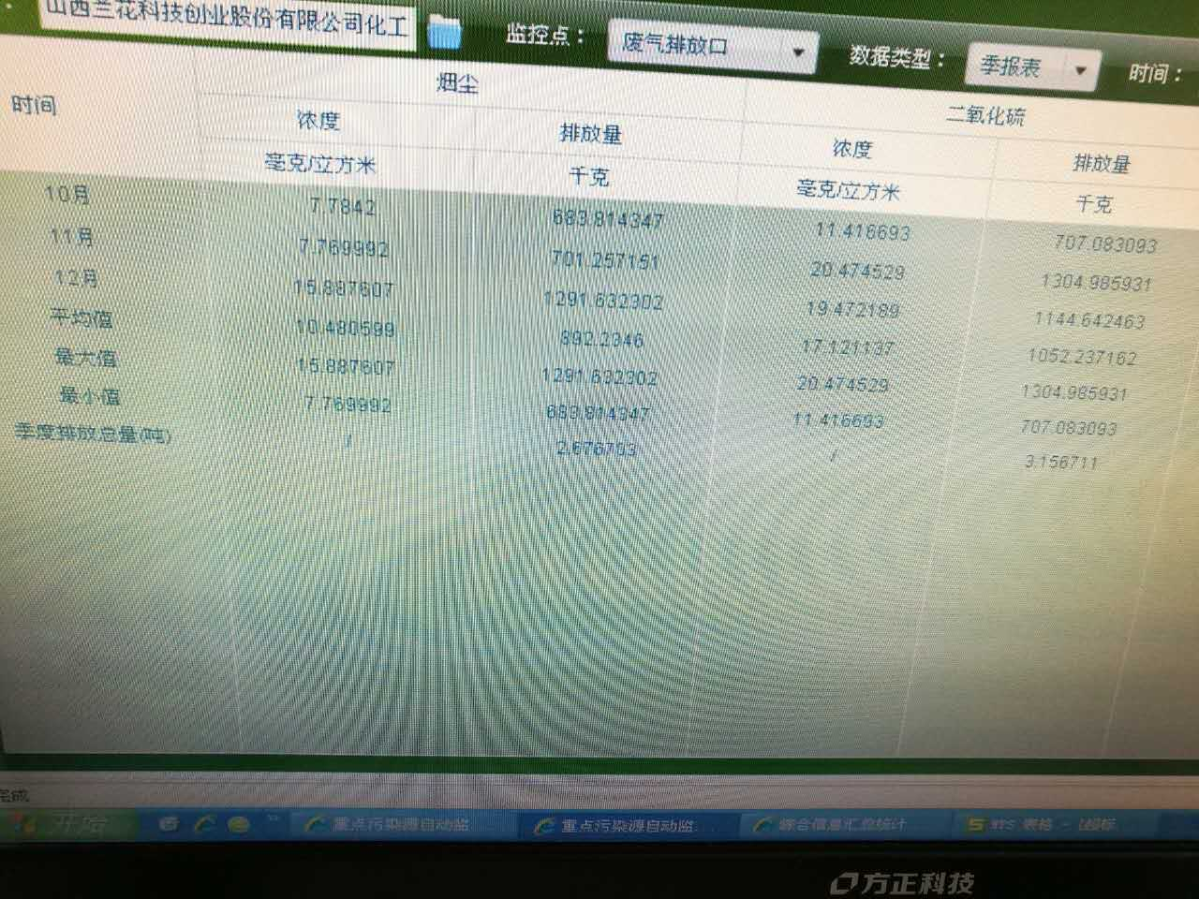

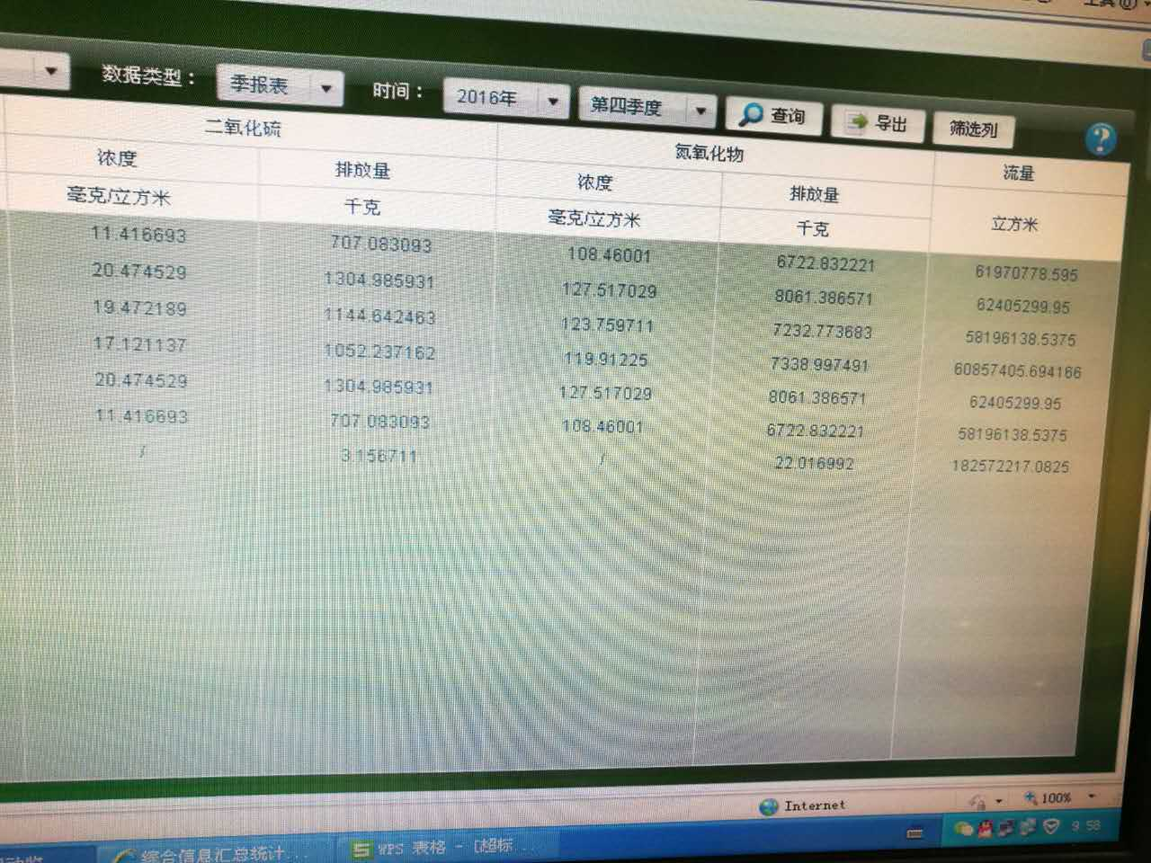

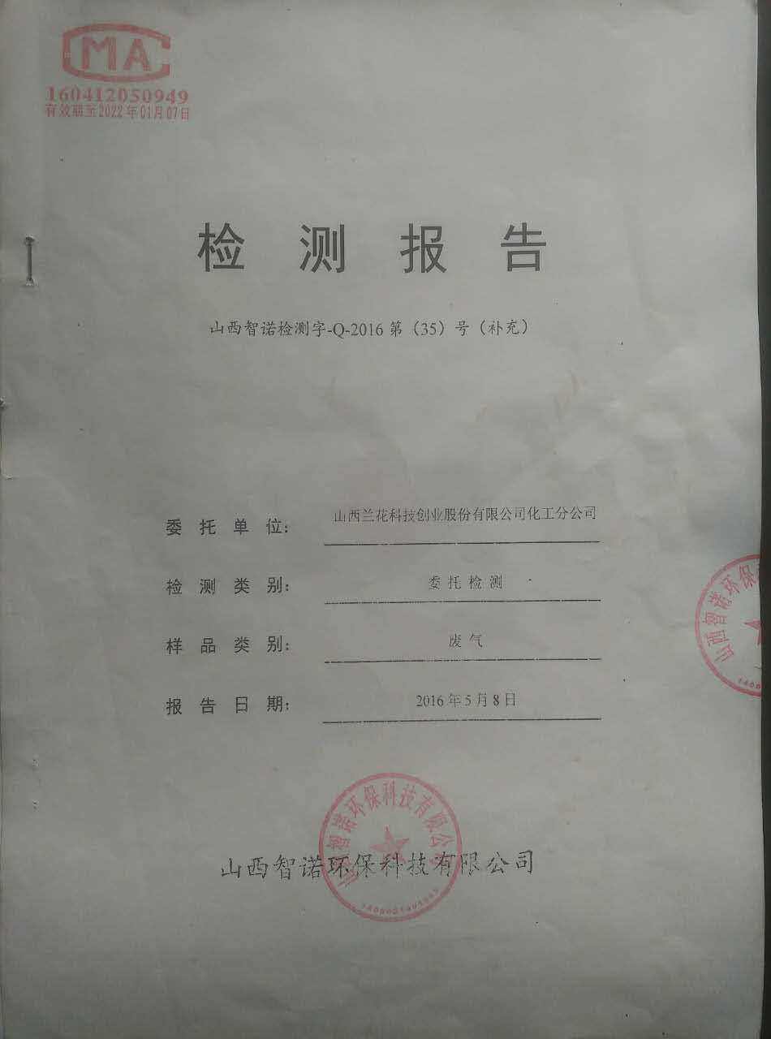

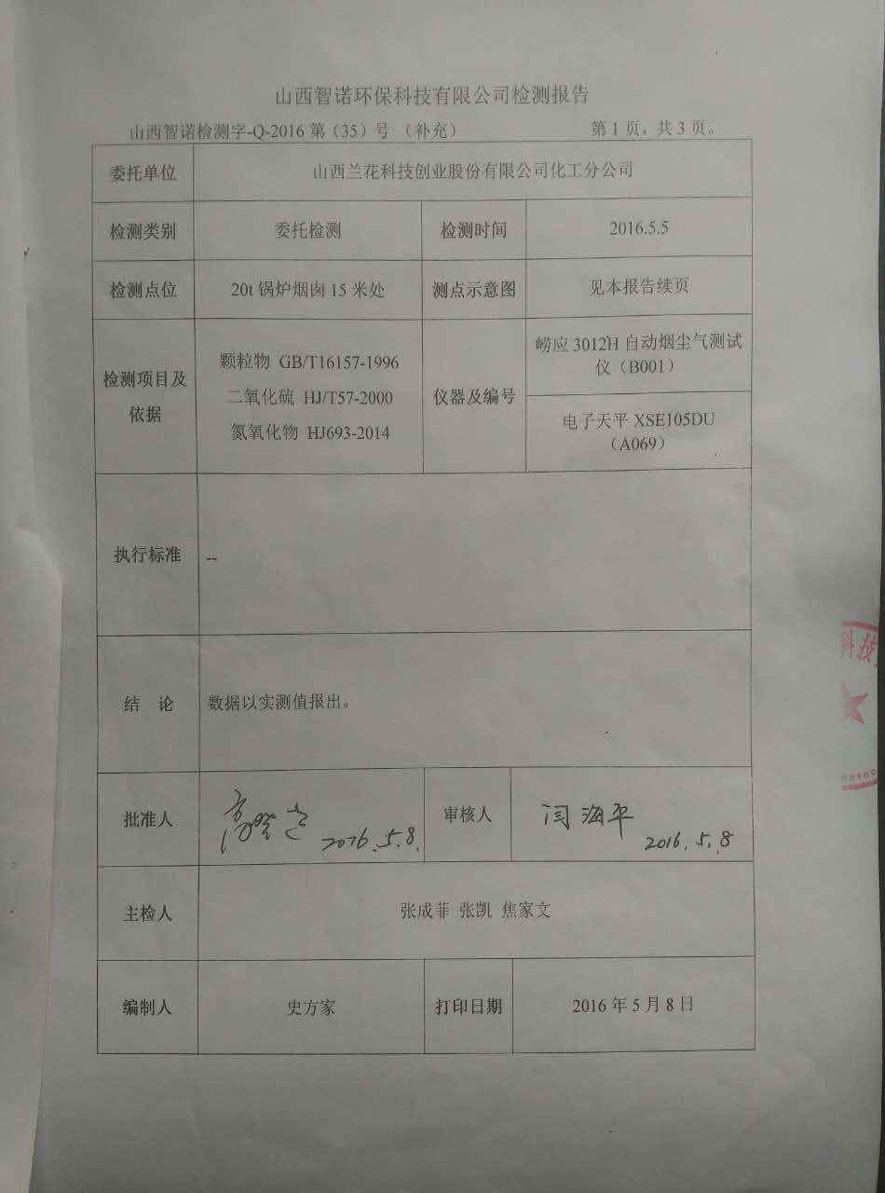

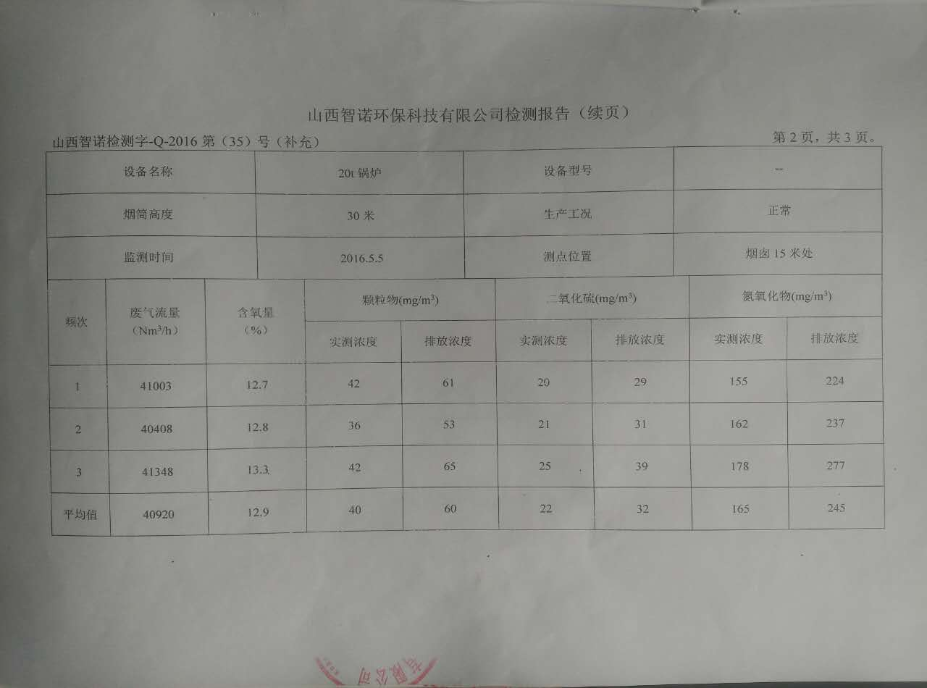

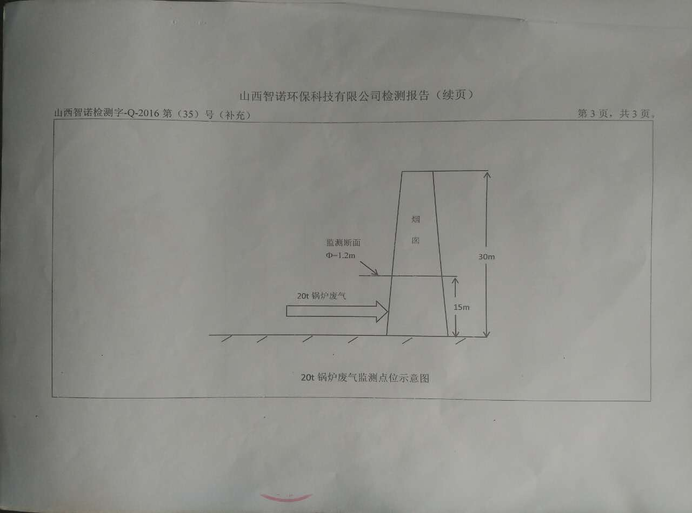

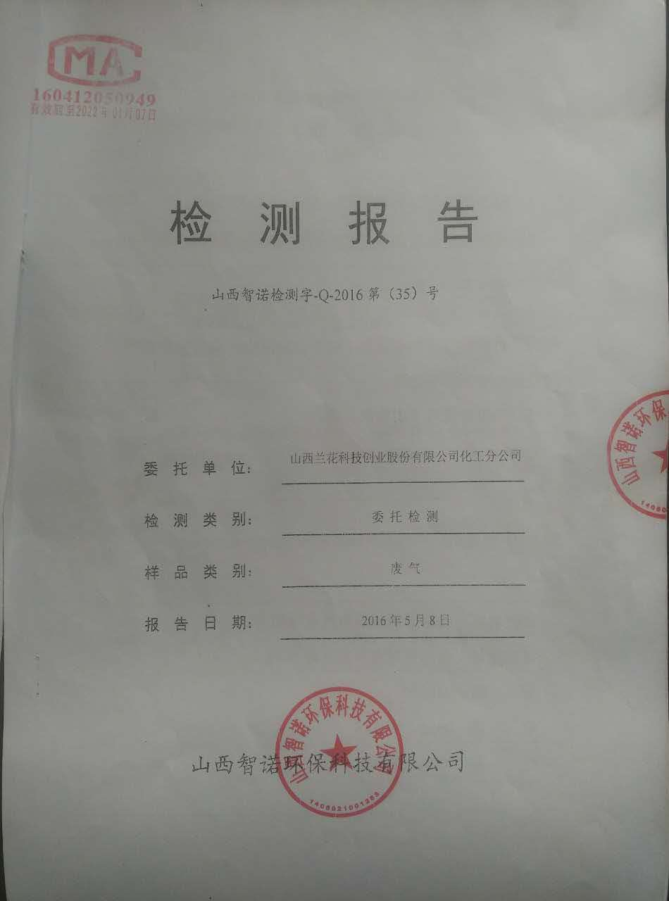

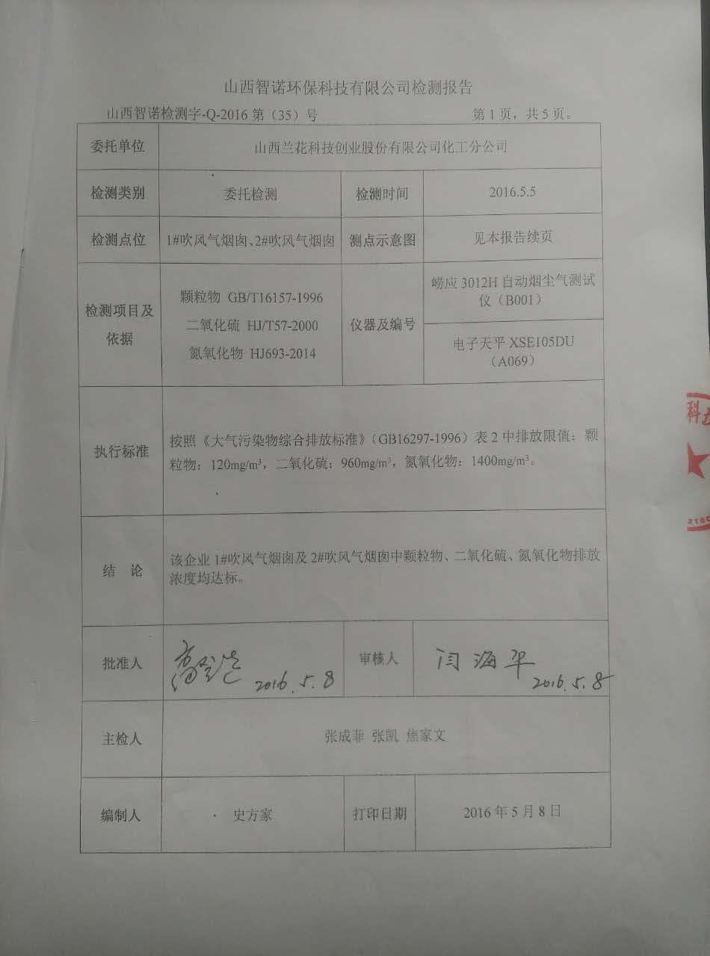

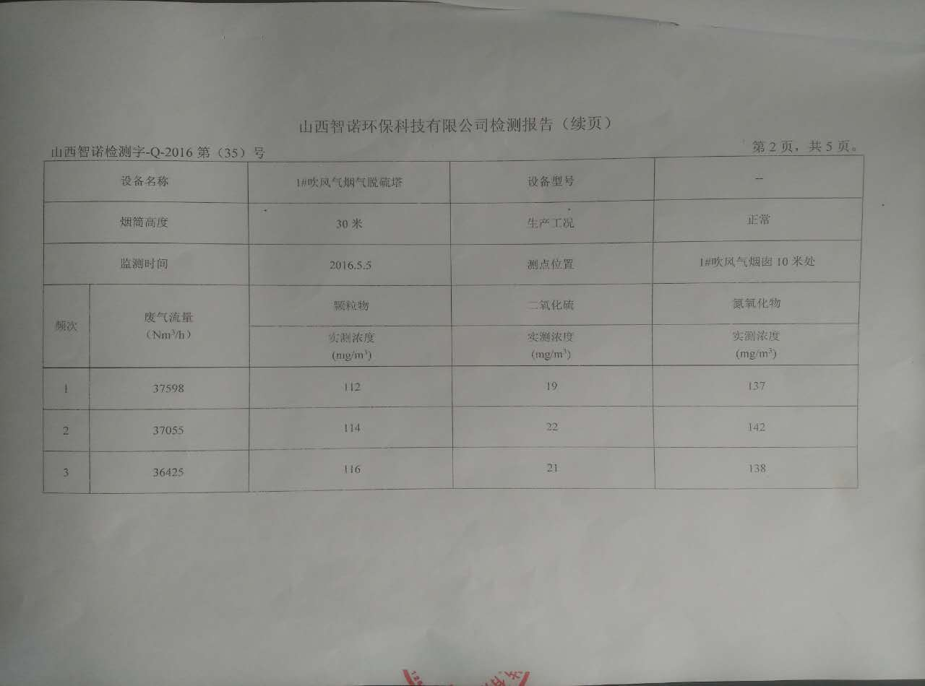

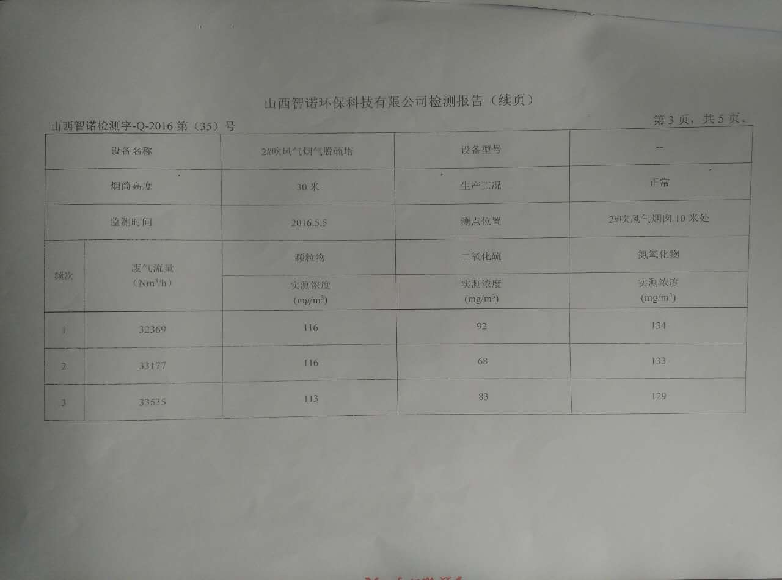

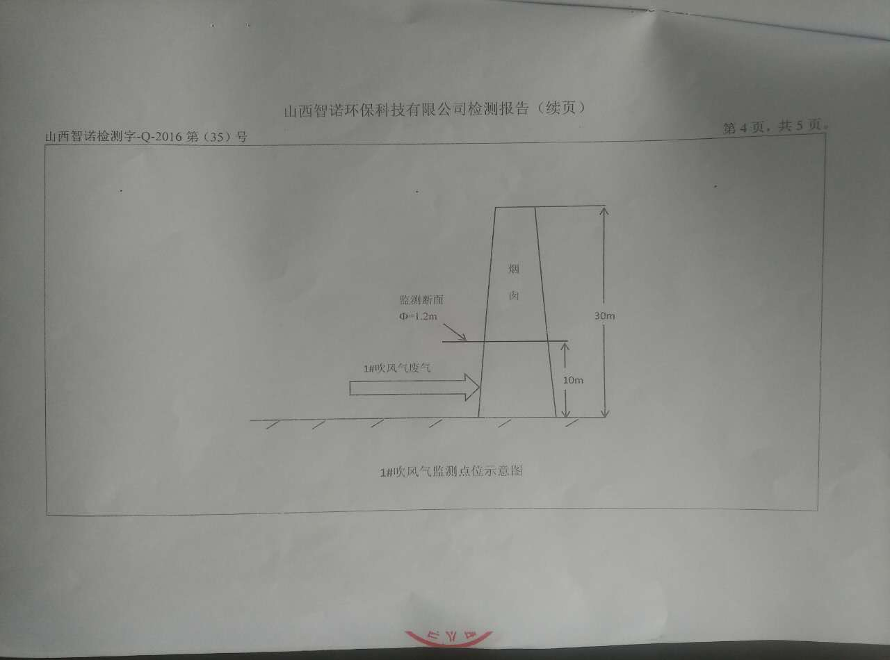

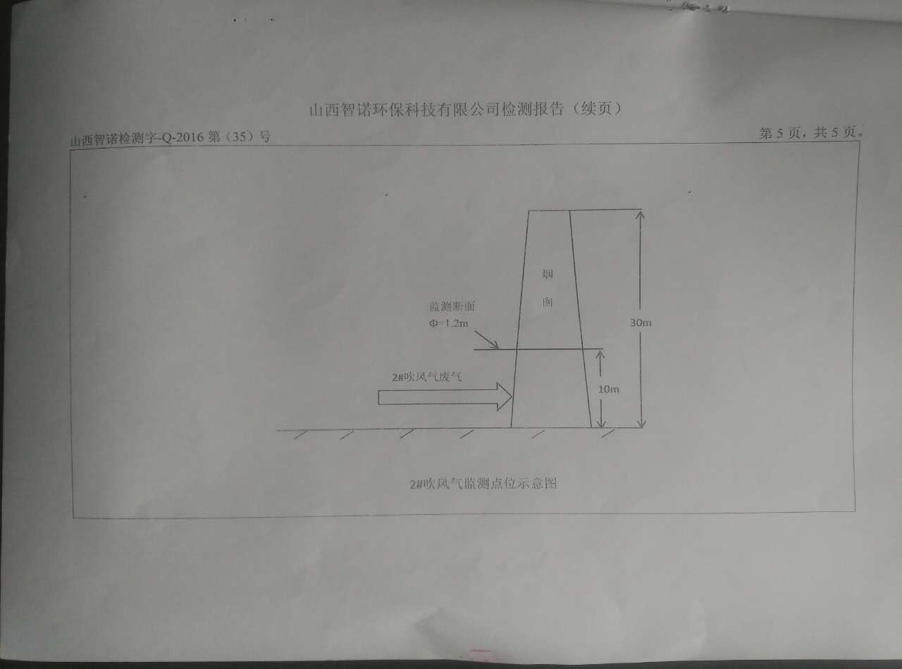

《突发环境事件应急预案》备案登记表
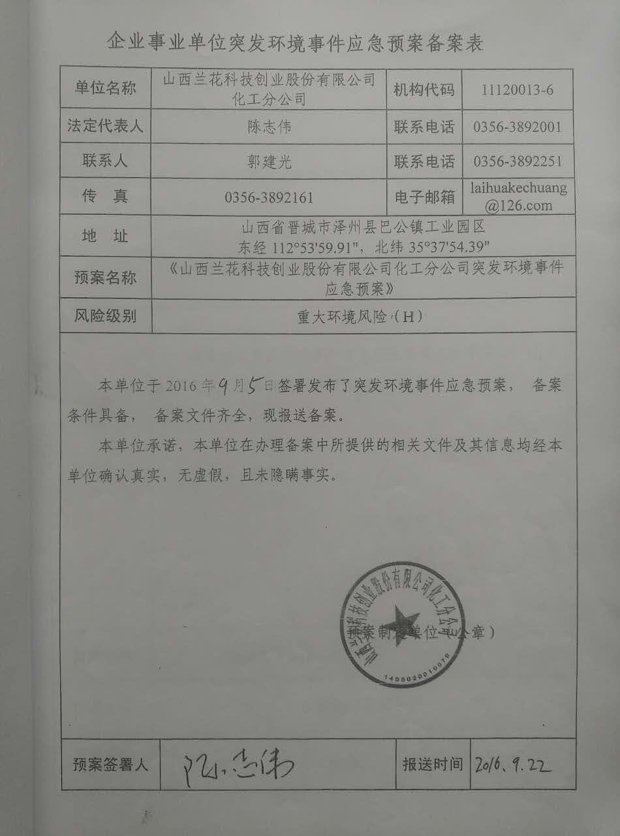

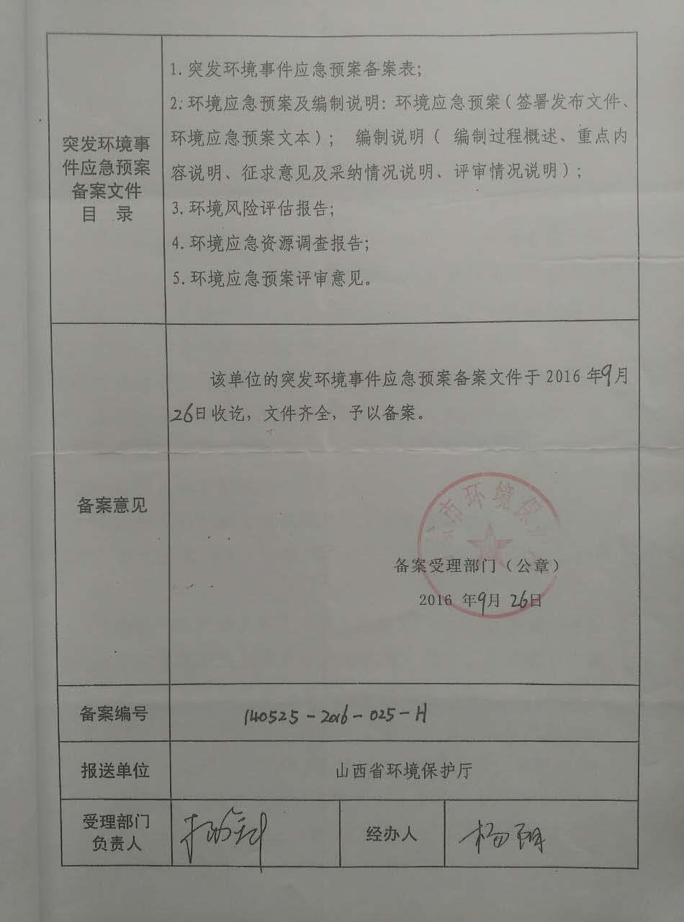

附件九：化工分公司2017年自行监测方案

2017年自行监测方案

企业名称： 山西兰花科技创业股份有限公司化工分公司

编制时间： 2017 年 2 月 7 日

山西兰花科技创业股份有限公司化工分公司
自行监测及信息公开方案

按照《国家重点监控企业自行监测及信息公开实施细则》要求，结合公司实际情况，制定本自行监测方案如下：

一、企业概况

（一）企业简介

山西兰花科技创业股份有限公司化工分公司（原巴公化肥厂，以下简称：兰花科创化工分公司）位于晋城市泽州县巴公镇工业园区，始建于1965年，是我省建厂历史最早的小氮肥企业，原设计生产能力为年产5000吨合成氨，1998年并入山西兰花科技创业股份有限公司前达到年产2.5万吨合成氨生产能力。1999年至2001年，兰花科创化工分公司投资先后完成了4.5万吨合成氨项目、2万吨甲醇项目技改，2003年至2005年，先后进行了8万吨合成氨和13万吨尿素项目技改，并于2008年4月7日，由省环保厅环验[2008]20号文批复我公司通过竣工环境保护验收。

近年来，兰花科创化工分公司始终坚持科学发展观，通过管理创新和技术进步，不断提升企业的市场竞争能力。目前，企业拥有固定资产3亿元，已达到年产12万吨合成氨、20万吨尿素的生产能力。企业员工783人，其中，大中专以上学历人员496人占63%，各类专业技术人员占35%。2007年获得山西省安全质量标准化二级企业，2010年、2011年连续两年被晋城市政府评为“和谐企业”。

同时，兰花科创化工分公司努力营造有自己特色的企业文化，确立了“安全、环保、优质、稳产、低耗”的生产管理方针和“苦练内功、规范管理、创新发展、节能高效”的经营理念，树立了“一步到位，精益求精”的工作作风，营造了良好内部环境，有力地促进了企业的持续健康发展。

（二）介绍企业污染物治理及排放状况

1、企业废水处理设施建设情况见下表1

表1 全厂现有废水环保设施
配套的主体工程 |  | 环保设施（措施）名称 | 规格型号 | 数量
锅炉 | 原有20t/h 循环流化床锅炉 | 除尘水循环沉淀池 | 2×6×2m  2×4×2m  6×1.5×2m | 2  2  1
造气 | 造气循环水 | 沉淀池  微涡流塔板澄清器 | 25×5×5m  φ22000×11000 | 2  1
脱硫 | 脱硫冷却水 | 循环水池 | 5×5×3m | 2
压缩合成 | 压缩、合成工段 | 废油隔油池 | 5×2×2 m  2×2×2 m  3×2×2 m  4×2×2 m  4×2×2 m | 1  1  1  1  1
压缩合成 | 压缩、合成工段 | 废油回收 | TYA-20 | 1
压缩合成 | 压缩、合成工段 | 综合循环水 | 12×16×1.2m  5×4×4m | 1  1
压缩合成 | 压缩、合成工段 | 脱碳循环水 | 11×9×5m  11×11×5m | 1  1
甲醇 | 非正常排放 | 事故槽 | 750m³ | 1
尿素 | 尿素循环回收 | 深度水解装置 | φ1500×36895 | 1
尿素 | 非正常排放 | 事故槽 | 100m³  200m³  1500m³ | 1  1  1
尿素 | 尿素循环水 | 尿素循环水池 | 25×13×2m | 1
脱碳 | 脱碳循环水 | 高效纤维球过滤器 | φ3200×5150 | 1
总排 | 总排废水 | 巴公工业区污水处理厂 | 30000吨/日 | 1

2、企业噪声污染防治措施

针对具体情况，在MD机总放空管、H8机总放空管、35T锅炉鼓风机进口、20T锅炉鼓风机进口、二氧化碳机总放空管、造气风机进口、变换放空管安装了消音器，在尿素泵房、氨合成循环机、压缩工段、综合水泵房等不同岗位设置隔音室，对一脱管道上使用隔音棉材料并设置隔音墙，总共设有隔音设施27套，消音器16套，从而大大改善职工工作环境，保护了员工身体健康。

3、企业废水、噪声污染物排放方式及排放口数量见下表2
表2 污染来源及治理措施
类型 | 序号 | 污染来源 | 污染物名称 | 主要(污染)成分 |  | 治理措施及效果 | 最终排放源
废水 | 1 | 造气洗气塔 | 造气洗气水 | SS、S^{2－}、挥发酚、氰化物、NH₃－N |  | 采用沉淀池初沉、微涡流塔板澄清器澄清、凉水塔冷却处理后，返回造气循环水系统。不外排 | 不外排
废水 | 2 | 20吨锅炉除尘器 | 锅炉除尘水 | SS | 锅炉除尘水经沉淀循环使用，不外排 |  | 不外排
废水 | 3 | 脱硫冷却塔 | 脱硫冷却、洗涤水 | 夹带有少量栲胶碱液及氨 | 洗涤水经凉水塔冷却后循环使用，少量洗涤水补充到造气循环水中。 |  | 不外排
废水 | 4 | 甲醇精馏塔 | 精馏残液 | 甲醇、二甲醚等 | 作为造气夹套锅炉的补充水，不排放 |  | 不外排
废水 | 5 | 尿素工段 | 尿素工艺废水 | NH₃－N、尿素 | 尿素深度水解液作为造气夹套锅炉补充水 |  | 不外排
废水 | 6 | 尿素装置 | 无组织排放 | NH₃－N、尿素 | 1、严格控制操作条件，加强管理，降低尿素装置无组织排放；  2、建设（100+200）m³地池，并与碳铵液槽连接作为事故废水收集池。 |  | 不外排
废水 | 6 | 尿素装置 | 停车热洗水 | NH₃－N、尿素 | 排入碳铵液槽或地池，送深度水解 |  | 不外排
废水 | 7 | 氨泵 | 无组织泄漏 | NH₃ | 将液氨泵用一表液水封，水封水送入碳铵液槽，送深度水解 |  | 不外排
废水 | 8 | 气水分离器 | 气水分离排污 | NH₃－N、油 | 将设备排污经隔油池分离，上层油送油回收站。含氨废水用泵送到35T锅炉电除尘用于除尘增湿。 |  | 不外排
废水 | 9 | 脱盐水站 | 浓相水 | 含盐类物质 | 直接排放 |  | 总排口
废水 | 10 | 设备冷却 | 间接冷却水 | 含盐类物质 | 凉水塔冷却后循环使用，部分循环水经纤维球旁滤器过滤后返回循环水系统，少量循环水排污水外排。 |  | 总排口
废水 | 11 | 全厂地面冲洗生活、化验污水 | 地面冲洗水 |  | 直接排放。化验水回收增湿锅炉用煤 |  | 总排口
废水 | 12 | 总排废水 |  |  | 经巴公工业区污水处理厂处理后排入巴公河 |  | 巴公河
噪声 | 13 | 鼓引风机、压缩机、循环机、液体输送泵等 | 噪声 |  | 对大型风机安装消声器，加隔音室；对操作人员设置隔音室并配置必要的防护器材；在造气风机、造气空气放空管、尿素CO₂压缩机放空管、锅炉鼓风机装设消音器，在新旧压缩厂房、循环机厂房、尿素泵房设隔音间

（三）企业自行监测责任部门及人员、仪器配置情况

为确保分公司水污染源监测工作扎实有效开展，由中心化验室专门对各污染源进行监测。

分公司中心化验室建有化验室检验和试验管理制度、化验室药品管理制度、计量仪器管理制度、毒品保管、使用、处理制度、易制毒化学品管理制度和废液处理规定等制度。分公司中心化验室配有8名自测工作人员，每天指定专人专门按时检测分公司各分排口和总排口废水排放情况。

分公司环保科对负责日常监测工作进行监督管理。

为保证所采集样品的代表性，真实反映废水各污染源的状况，监测人员必须在规定时间、规定采样点位采集有效样品。如有客观条件限制不能按规定采样时，需征得相关负责人的同意，并在污水监测报表中予以说明。

中心化验室负责人：梁海荣 联系电话：13753688886

环 保 科 科 长：郭建光 联系电话：13835601299

二、企业自行监测开展情况简介

1、总排废水监测情况

公司总排废水需监测项目有12项，分别是：PH、氨氮、COD、硫化物、悬浮物、流量、石油类、挥发酚、氰化物、总磷、总氮、水温。每天由分公司中心化验室对总排放口进行监测。分公司中心化验室分析的项目主要有5项：PH、氨氮、COD、悬浮物、总磷；分公司环保科自测的项目主要有2项：流量、水温；其余5项（石油类、挥发酚、氰化物、硫化物、总氮）为委托山西智诺环保科技有限公司监测项目。

2、噪声监测情况

分公司已购买有噪声监测仪器，每月由专人对厂界噪声排放情况监测一次。

三、手工监测方案

（一）废水监测方案

1、废水监测点位、监测项目及监测频次

废水取样点设在总排废水在线监测取样处。监测点位、监测项目及监测频次见表4。便于将手工监测与自动监测结果进行比对，每日1:00、8:00、10:00、12:00、14:00、16:00、17:30、20:00各取样1次。
表3 废水污染源监测内容一览表
序号 | 监测点位 | 分析项目 | 监测频次 | 采样点
1 | 厂区总排口 | PH | 1次/月 | 总排口在线监测渠
2 | 厂区总排口 | 氨氮 | 1次/日 | 总排口在线监测渠
3 | 厂区总排口 | COD | 1次/日 | 总排口在线监测渠
4 | 厂区总排口 | 悬浮物 | 1次/月 | 总排口在线监测渠
5 | 厂区总排口 | 总磷 | 1次/月 | 总排口在线监测渠
6 | 厂区总排口 | 硫化物 | 1次/月 | 总排口在线监测渠
7 | 厂区总排口 | 石油类 | 1次/月 | 总排口在线监测渠
8 | 厂区总排口 | 挥发酚 | 1次/月 | 总排口在线监测渠
9 | 厂区总排口 | 氰化物 | 1次/月 | 总排口在线监测渠
10 | 厂区总排口 | 总氮 | 1次/月 | 总排口在线监测渠
11 | 厂区总排口 | 水温 | 1次/月 | 总排口在线监测渠
12 | 厂区总排口 | 流量 | 1次/月 | 总排口在线监测渠

2、监测点位示意图

在厂区平面布置图上标注清楚废水监测点位。点位必须标识清楚。需附图。
1#
气柜
尿素生产区

尿素包装
微涡流
甲醇灌区
▲（4）
醇烃化装置区
粗醇槽区
◎（5）▲（6）◆（5）
浓水排放点
尿素循环水排放点
尿素废水排放点（不排放）
脱碳循环水排放点
压缩废水隔油池
全厂废水总排口
监测点
造气废水排放口（不排放）
合成排放口
～～～～～～～
～～～～～～～
～～～～～～～
～～～～～～～
～～～～～～～
～～～～～～～
～～～～～～～
～～～～～～～
～～～～～～～
～～～～～～～
～～～～～～～
～～～～～～～
～～～～～～～
～～～～～～～
废气排放口
脱硫凉水塔

中电投巴公发电有限公司
煤炭场

北
事故池
8万吨变换
旧厂房
综合水泵房
造气循
环水系
销售站
降压站

供应科
压缩
总控楼
车间
办公室
机关办公楼
食

堂

脱碳生产 区
山 西 兰 花 华 明 纳 米 厂

脱碳循环水系
20T锅炉

凉水塔
2#吹风气回收
1#吹风气回收
造气生产区
造气脱硫
罗茨风机
配电室
氨罐区
▲（4）

机修原料
CO₂压缩机
尿素堆放区
合成联合生产区
合成循环机
35T锅炉

▲（3）

脱盐水厂房
新鲜水、循环水系统
旧锅炉区

旧 厂 房
造气凉水塔
废油回收
MD₂₀压缩机厂房
澡

堂
事故池

隔油池
机 修 厂 房
纳米厂区

山西兰花科技创业股份有限公司化工分公司平面及污染源分布示意图

3、分析方法及使用仪器
废水污染物分析方法及使用仪器情况见表4。
表4 废水污染物分析方法及使用仪器一览表
序号 | 分析项目 | 分析方法及依据 | 检出限 | 仪器设备名称和型号
1 | COD | 重酪酸钾法  GB11914-89 | 5mg/L | 酸式滴定管
2 | 氨氮 | 纳氏试剂分光光度法  HJ 535-2009 | 0.025 mg/L | 分光光度计
3 | PH | 玻璃电极法  GB6920-86 | - | 酸度计
4 | 流量 | CJ/T3008.3-1993  巴氏槽 | - | 巴氏槽
5 | 悬浮物 | 重量法  GB11901-89 | 4 mg/L | 天平、烘箱
6 | 氰化物 | 分光光度法  HJ 484-2009 | 0.004 mg/L | 分光光度计
7 | 挥发酚 | 分光光度法  HJ 503-2009 | 0.01 mg/L | 分光光度计
8 | 硫化物 | 亚甲基蓝比色法  GB/T16489-1996 | 0.005 mg/L | 分光光度计
9 | 石油类 | 红外分光光度法  HJ 637-2012 | 0.04 mg/L | 红外分光光度计
10 | 总磷 | 钼酸铵分光光度法  GB 11893-89 | 0.01 mg/L | 分光光度计
11 | 总氮 | 紫外光度法  HJ 636-2012 | 0.05 mg/L | 紫外分光光度计
12 | 水温 | 温度计法 | - | 温度计

4、分析结果评价标准
废水排放执行《合成氨工业水污染排放标准》（GB13458－2013）表2间接排放标准，见表5。
表5 废水污染物排放标准 单位：mg/L
项目 | COD | 氨氮 | PH | 悬浮物 | 石油类 | 氰化物 | 挥发酚 | 硫化物 | 总磷 | 总氮
标准值 | 200 | 50 | 6~9 | 100 | 3 | 0.2 | 0.1 | 0.5 | 1.5 | 60

（二）厂界噪声监测方案

1、厂界噪声监测内容

厂界噪声监测内容见表6。
表6 厂界噪声监测内容一览表
点位布设 | 监测项目 | 监测频次 | 监测方法及  依据 | 仪器设备名称和型号 | 备注
厂区东、西、南、北共计14点 | Leq | 每季一次 | 《工业企业厂界环境噪声排放标准》GB12348-2008中3类标准 | LZ824数显程式噪音计

2、监测点位示意图

沿厂界设14个噪声监测点，见下图。
太焦铁路

兰
花
纳
米
材
料

甲
醇
车
间
巴公电厂
公路
▲9#
▲8#
▲10#
▲11#
▲12#
▲14#
▲7#
▲6#
▲5#
▲4#
▲3#
▲2#
▲1#

▲13#
▲13#

3、厂界噪声评价标准
厂界噪声执行GB12348-2008《工业企业厂界环境噪声排放标准》Ⅲ类标准，昼间：65dB（A），夜间55dB（A）。
（三）手工监测质量保证
1、机构和人员要求：企业自测机构必须具有4名以上持有省级环境保护行政主管部门经过考核颁发的环境监测上岗证的人员，自测机构必须通过省级环境保护行政主管部门的监测资格认定。
2、监测分析方法要求：首先采用国家标准方法，在没有国标方法时，可采用行业标准方法或国家环保部推荐方法（尽可能与监督性监测方法一致）。
3、仪器要求：所有监测仪器、量具均经过质检部门检定合格并在有效期内使用。
4、水质监测分析要求：水样的采集、运输、保存、实验室分析和数据处理按照《地表水和污水监测技术规范》（HJ/T91-2002）、《地下水环境监测技术规范》（HJ/T164—2004）和《固定污染源监测质量保证与质量控制技术规范》（HJ/T373-2007）的要求进行。
5、噪声监测要求：布点、测量、气象条件按照《工业企业厂界环境噪声排放标准》（GB12348-2008）中的要求进行，数显程式噪音计（LZ824）在测量前、后必须在测量现场进行声学校准。
6、记录报告要求：现场监测和实验室分析原始记录应详细、准确、不得随意涂改。监测数据和报告经“三校”“三审”。

四、委托监测
由于仪器、设备等各方面因素，我公司有部分项目不具备监测条件，如废水中的氰化物、挥发酚、石油类、硫化物、总氮等项目委托山西智诺环保科技有限公司手工监测。

五、自行监测信息公布

（一）公布方式
1、分公司应按要求及时向市级环境保护局监测站上报自行监测信息，并在市级环境保护局网站向社会公布自行监测信息。
2、分公司通过兰花对外网站统一公布自行监测信息，便于公众知晓。

（二）公布内容
1、基础信息：企业名称、法人代表、所属行业、地理位置、生产周期、联系方式、委托监测机构名称等；
2、自行监测方案；
3、自行监测结果：全部监测点位、监测时间、污染物种类及浓度、标准限值、达标情况、超标倍数、污染物排放方式及排放去向；
4、污染源监测年度报告。

（三）公布时限
1、企业基础信息应随监测数据一并公布，基础信息、自行监测方案如有调整变化时，应于变更后的五日内公布最新内容；
2、手工监测数据应于每次监测完成后的次日公布；
3、自动监测数据应实时公布监测结果，其中废气自动监测设备为每1小时均值；

4、每年一月底前公布上年度自行监测年度报告。

山西兰花科技创业股份有限公司化工分公司
2017年2月7日

